РОЗДІЛ IV. ЛІНІЇ ДРУГОГО ПОРЯДКУ
§ 1. Канонічні рівняння ліній другого порядку
Теоретичні відомості
1.1 Коло
Колом називається геометричне місце точок площини, рівновіддалених від однієї і тієї ж точки (центра кола).
Якщо центр кола має координати $\left(а;b\right)$, а радіус - $r$, то рівняння кола
${\left(x−a\right)}^{2}+{\left(y−b\right)}^{2}=r^{2}$ (4.1)
Якщо центр кола розміщений в початку координат, то його рівняння
$х^{2}+у^{2}=r^{2}$ (4.2)
Щоб знайти точки перетину кола (4.1) з прямою $\text{Ax}+\text{By}+C=0$, потрібно розв’язати систему рівнянь
$\begin{aligned}\left\{{\left(x−a\right)}^{2}+{\left(y−b\right)}^{2}=r^{2}, | \right.\end{aligned}$ (4.3)
Якщо точка $M_{0}\left(x_{0};y_{0}\right)$ належить колу, то дотична до кола в цій точці має рівняння
$\left(x−a\right)\left(x_{0}−a\right)+\left(y−b\right)\left(y_{0}−b\right)=r^{2}$ (4.4)
або $x⋅x_{0}+y⋅y_{0}=r^{2}$ (4.5)
відповідно до рівнянь (4.1) та (4.2), якими задається коло.
Зауваження1.
Дотичною до кривої в точці $М_{0}$ називається граничне положення січної $М_{0}М$, коли точка $М$ по кривій прямує до точки $М_{0}$.
1.2.Еліпс
Еліпсом називається геометричне місце точок площини, сума відстаней від яких до двох фіксованих точок цієї площини, що називаються фокусами, є величина стала.
Фокуси $F_{1}$ та $F_{2}$мають відповідно координати
х
у
а
с
-с
-а
М
Рис. 4.1
(-с;0), (с;0).
Стала величина 2а>2c (Рис.4.1).

Канонічне рівняння еліпса
$\frac{х^{2}}{а^{2}}+\frac{у^{2}}{b^{2}}=1$, (4.6)
де а- велика піввісь, $b$– мала піввісь еліпса.
Точки $\left(−а;0\right)$, $\left(а;0\right)$ та $\left(0;−b\right)$, $\left(0;b\right)$ називаються вершинами еліпса.
Для еліпса
$с^{2}=а^{2}−в^{2}$ (4.7)
Відстані від будь-якої точки еліпса до його фокусів називаються фокальними радіусами: $r_{1}=F_{1}M$, $r_{2}=F_{2}M$.
Ексцентриситетом еліпса називається число
$ε=\frac{с}{а}$ (4.8)
Директрисами еліпса називаються прямі, паралельні до його малої осі і розміщені на відстані $\frac{а}{ε}$ по обидва боки від неї.
Рівняння директрис
$x=±\frac{a}{ε}$ (4.9)
Теорема 4.1. Відношення відстаней від будь-якої точки еліпса до його фокусів і відповідних директрис є величина стала і дорівнює ексцентриситету еліпса.
Зауваження 2. Це відношення для еліпса менше від 1 ($ε<1$).
Якщо $ε→1$, то еліпс формою своєю наближається до кола.
Якщо $ε→0$, то він стає більш витягнутим (стиснутим до осі ох).
Рівняння дотичної до еліпса, заданого рівнянням (4.6) в точці $М_{0}\left(х_{0};у_{0}\right)$
$\frac{{\text{хх}}_{0}}{а^{2}}+\frac{{\text{уу}}_{0}}{b^{2}}=1$ (4.10)
Еліпс із центром в точці $С\left(x_{0}; y_{0}\right)$ та півосями $a$ і $b$, що паралельні осям координат, має рівняння
$\frac{{\left(x−x_{0}\right)}^{2}}{a^{2}}+\frac{{\left(y−y_{0}\right)}^{2}}{b^{2}}=1$. (4.11)
1.3. Гіпербола
Гіперболою називається геометричне місце точок площини, різниця відстаней від яких до даних двох фіксованих точок цієї площини (фокусів) є величина стала – рівна $2а$ (2a<2c, де 2c – міжфокусна відстань) (рис.4.2).
Рис.4.2

Канонічне рівняння гіперболи
$\frac{х^{2}}{а^{2}}−\frac{у^{2}}{b^{2}}=1$, (4.12)
де $а$ - дійсна піввісь, $в$- уявна, $r_{1}=F_{1}M$, $r_{2}=F_{2}M$ - фокальні радіуси.
Точки $\left(−а;0\right)$ і $\left(а;0\right)$ називаються вершинами гіперболи.
Для гіперболи $с^{2}=а^{2}+b^{2}$ (4.13)
Асимптотами гіперболи є прямі, рівняння яких
у=±$\frac{b}{а}х$ (4.14)
Для побудови асимптот гіперболи будуємо прямокутник із сторонами 2а і $2b$ і з центром в початку координат, проводимо його діагоналі: вони лежать на асимптотах гіперболи.
Означення ексцентриситету і директрис таке ж, як і для еліпса.
Має місце і така ж властивість, як і для еліпса, сформульована у вигляді теореми 4.1.
Теорема 4.2. Відношення відстаней від будь-якої точки гіперболи до його фокусів і відповідних директрис є величина стала і дорівнює ексцентриситету гіперболи.
Зауваження 3. Це відношення більше за 1, бо
$ε=\frac{с}{а}>1$ для гіперболи.
Якщо $ε→∞$, то вітки гіперболи розширюються, якщо $ε→1$, то вітки звужуються.
Зауваження 4.
Гіпербола може мати рівняння
$\frac{у^{2}}{b^{2}}−\frac{х^{2}}{а^{2}}=1$. (4.15)
В цьому випадку $в$ - дійсна піввісь, $а$- уявна.
Гіпербола із центром в точці $С\left(x_{0}; y_{0}\right)$ та півосями $a$ і $b$, що паралельні осям координат, має рівняння
$\frac{{\left(x−x_{0}\right)}^{2}}{a^{2}}−\frac{{\left(y−y_{0}\right)}^{2}}{b^{2}}=1$. (4.16)
1.4..Парабола
Параболою називається геометричне місце точок площини, рівновіддалених від даної точки, що називається фокусом і даної прямої, що називається директрисою.
Ексцентриситет параболи рівний 1.
Залежно від того, де розміщений фокус (на якій із осей) та, відповідно, директриса, канонічне рівняння параболи може набирати вигляду
$х^{2}$=±2ру (4.17)
або $у^{2}=$±2рх. (4.18)
Зауваження 5.
Для параболи, заданої рівнянням $х^{2}$=±2ру, віссю симетрії є вісь оу (Рис.4.5, Рис.4.6), для $у^{2}$=±2рх – вісь ох (Рис.4.3, Рис.4.4.) Для кожної із таких парабол вершини містяться в початку координат.

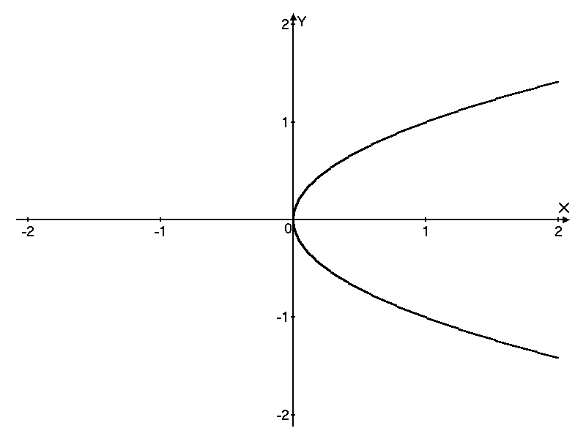
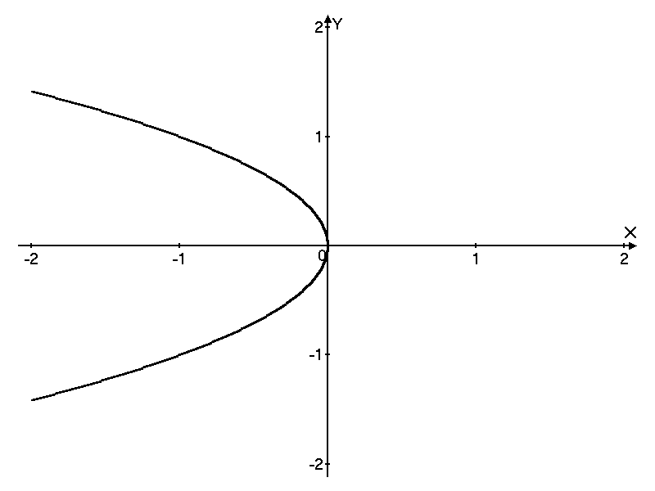
$у^{2}=−2\text{рх}$ $у^{2}=2\text{рх}$

Рис.4.3.
Рис.4.4.

$х^{2}=2\text{рх}$ $х^{2}=−2\text{рх}$
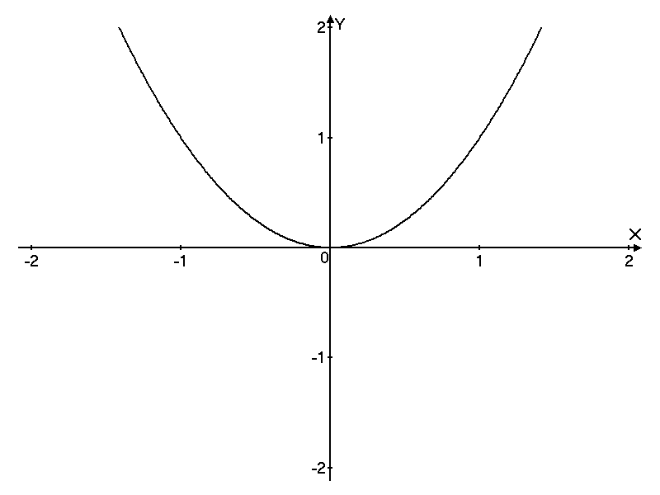
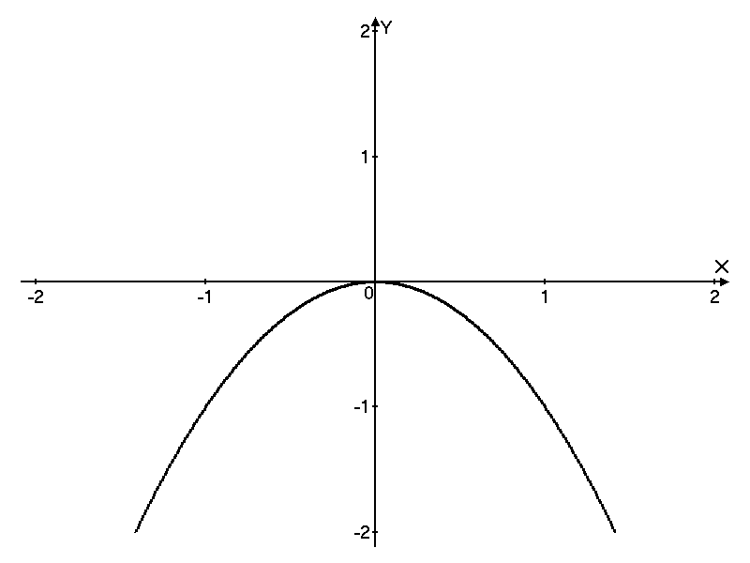

Рис.4.5.
Рис.4.6.

Парабола, задана рівнянням $у={\text{ах}}^{2}+\text{bх}+с$ має вершину з координатами $х_{0}=−\frac{b}{2а}; у_{0}=\frac{4\text{ас}−b^{2}}{4а}$, фокус $\frac{р}{2}=\frac{1}{4а}$.
Так як дане рівняння можна записати у вигляді
$2р(у−у_{0})=(х−х_{0})^{2}$,
то це рівняння параболи, вісь симетрії якої паралельна осі оу.
Розглянуті криві другого порядку (еліпс, гіпербола, парабола) мають спільну властивість, пов’язану з їх директрисами та ексцентриситетом, а, значить, - спільне означення і спільне для всіх рівняння.
Таке рівняння записуємо в полярній системі координат, взявши за полюс один із фокусів кривої (для еліпса – лівий, для гіперболи – правий), направивши полярну вісь перпендикулярно до директриси.
Полярне рівняння кривої
$ρ=\frac{р}{1−ε\text{cos}ϕ}$, (4.19)
де р – полярний параметр кривої.
Зауваження 6.
- Якщо 0<$ε$<1 – це рівняння задає еліпс, якщо $ε>1$ - гіперболу, при $ε=1$ - параболу.
- Полярний параметр р виражається через параметри канонічних рівнянь кривих:
для еліпса і гіперболи: $р=\frac{b^{2}}{а}$
для параболи полярний параметр р рівний відстані від фокуса параболи до директриси, тобто параметру канонічного рівняння параболи $у^{2}=2\text{рх}$.
Розглянуті вище властивості кривих другого порядку зручно звести в таку таблицю:

№ | еліпс | гіпербола | парабола
1  MF=MH  F(  )  H  О  М(х,у)  у  х  r₁  r₂  F₁  F₂  О  -В  В  у  М(х,у)  х  а  -а  MF₁+MF₂=2a |  | х  F₂  F₁  -В  О  r₂  r₁  В  М(х,у)  у
2 | $$\frac{x^{2}}{a^{2}}+\frac{y^{2}}{b^{2}}=1$$ | Канонічні рівняння  $$\frac{x^{2}}{a^{2}}−\frac{y^{2}}{b^{2}}=1 \left(\text{або} −\frac{x^{2}}{a^{2}}+\frac{y^{2}}{b^{2}}=1\right)$$ | $$\begin{aligned}y^{2}=±2\text{px} \\ (\text{або} x^{2}=±2\text{py})\end{aligned}$$
3 | $$c^{2}=a^{2}−b^{2}$$ | $$c^{2}=a^{2}+b^{2}$$ | —
4 | Ліва вітка  $$\begin{aligned}r_{1}=a−εx \\ r_{2}=a+εx\end{aligned}$$ | Фокальні радіуси  $\begin{aligned}r_{1}=εx−a \\ r_{2}=εx+a\end{aligned}$ $\begin{aligned}r_{1}=−εx+a \\ r_{2}=−εx−a\end{aligned}$ | Права вітка  $$r=x+\frac{P}{2}$$
5 | $$ε=\frac{c}{a}<1$$ | Ексцентриситет  $$ε=\frac{c}{a}>1$$ | $$ε=1$$
6 | $$\frac{{\text{xx}}_{0}}{a^{2}}+\frac{{\text{yy}}_{0}}{b^{2}}=1$$ | Дотичні  $$\frac{{\text{xx}}_{0}}{a^{2}}−\frac{{\text{yy}}_{0}}{b^{2}}=1$$ | $$\begin{aligned}{\text{yy}}_{0}=p\left(x+x_{0}\right) \\ {\text{xx}}_{0}=p\left(y+y_{0}\right)\end{aligned}$$
7 | — | Асимптоти  $$y=\frac{b}{a}x; y=−\frac{b}{a}x$$ | —
8 | $$x=±\frac{a}{ε}$$ | Директриси  $$x=±\frac{a}{ε}$$ | $$x=−\frac{P}{2} (\text{або} y=±\frac{P}{2})$$
9  $$P$$  $$M(±с;р_{0})$$  $$ϕ$$  $$M(±с;р_{0})$$  $$ρ$$ | $$М\left(ρ;ϕ\right)$$ | Полярне рівняння лінії другого порядку  $ρ=\frac{P}{1−ε\text{cos}ϕ}$; Для еліпса і гіперболи $P$=$\frac{b^{2}}{a}$

Розв’язання задач
Найпростіші типи задач
Так як вирази, що записані зліва в канонічних рівняннях еліпса і гіперболи відрізняються тільки знаком, то аналітичне розв’язання задач для цих кривих формально здебільшого однакове, але результати для кожної кривої будуть свої.
І тип
а) Скласти рівняння геометричного місця точок, сума (модуль різниці) відстаней яких до двох даних точок стала величина.
б) Скласти рівняння геометричного місця точок, рівновіддалених від даної точки і даної прямої.
Розв’язання. У першому випадку такою множиною точок є еліпс (гіпербола), у другому ― парабола.
а) Вибираємо систему координат так, щоб вісь ох пройшла через дані точки А і В, до
М(х;у)
у
х
А(-с,0)
О
В(с,0)
Рис.4.7
відрізка АВ (рис.4.7.). Із $Δ\text{AMB}$ очевидно, що $\text{AB}<\text{AM}+\text{BM}$, тому задача має смисл лише тоді, коли с<а.
Якщо АВ=2с і
АМ+МВ=2а, то розв’язком задачі є
$\frac{x^{2}}{a^{2}}+\frac{y^{2}}{b^{2}}=1$, де а²-с²=b².
Аналогічно, якщо $\left|\text{AM}−\text{MB}\right|=2a$, то розв’язком є
$\frac{x^{2}}{a^{2}}−\frac{y^{2}}{b^{2}}=1$, де b²=с²-а².
М(х;у)
х
у
О
ℒ
К
Рис.4.8.
З $Δ\text{AMB}$, очевидно: задача має сенс лише тоді, коли АВ>2а,
тобто $c>a$.
б) Вибираємо систему координат так, щоб вісь ох проходила через задану точку, а вісь оуох і ділила відстань FK між заданою прямою ℒ і точкою $F$ навпіл (рис.4.8).
Якщо FK=р, то $y^{2}=2\text{px}\text{.}$
4.1.1. Записати рівняння геометричного місця точок, модуль різниці відстаней яких до двох даних точок А і В рівний 6, АВ=10.
Розв’язання. Так як АВ>6, то за пунктом а) розв’язком задачі є рівняння гіперболи, для якої 2с=10 $⇒$с=5, 2а=6$⇒$а=3, b²=25 – 9 =16.
Отже, шукане геометричне місце точок площини визначається рівнянням
$\frac{x^{2}}{9}−\frac{y^{2}}{\text{16}}=1$ - це гіпербола.
4.1.2. Скласти рівняння геометричного місця точок, рівновіддалених від точки А і прямої $ℓ$, якщо відстань від точки до прямої рівна 10 см.
Розв’язання. За пунктом б) розв’язком задачі є парабола, для якої задана точка є фокусом, а задана пряма - директрисою. Відстань між фокусом і директрисою рівна 10, тобто р=10. Якщо вибрати вісь ох так, що проходить через дану точку, перпендикулярно до даної прямої, вісь оу$\text{ох}$ і ділить відстань між заданою прямою і точкою навпіл, то віссю параболи буде ох і рівняння матиме вигляд у²=20 х.
(Якщо ж вісь оу провести через дану точку, а вісь ох – відповідно (як вище), то рівняння параболи матиме вигляд $х^{2}=±2\text{ру}$).
4.1.3. На прямій ℒ${}_{1}$: 8х-3у+6=0 знайти точку, яка однаково віддалена від прямої ℒ: $x−5=0$ і точки А (-3;2).
Розв’язання. Запишемо план розв’язання задачі.
Шукана точка належить параболі (І тип задача 4.1.2), для якої пряма ℒ – директриса, а точка А – фокус.
- Так як для цієї параболи вихідна система координат не канонічна, то слід виконати її перетворення так, щоб отримана система стала для цієї параболи канонічною. В даному випадку – це перенесення початку.
- Запишемо формули (2.16) перенесення координат.
- В новій системі координат $x'y'o'$ запишемо рівняння параболи $γ$.
- В цій же системі запишемо рівняння прямої ℒ${}_{1}$.
- Знайдемо координати точок перетину ℒ${}_{1}$ і $γ$ в системі $x'y'o'$.
-6
5
1
О
ℒ
ℒ

у
Рис.4.9
- Запишемо координати точок перетину в старій системі координат хоу.
Розв’язання. Вияснимо, куди слід перенести початок системи координат, щоб нова система координат була канонічною. Тобто, щоб для заданої параболи нова
вісь абсцис пройшла через фокус – точку А(-3;2), перпендикулярно директрисі
ℒ : $x−5=0$, і, отже, паралельно осі ох, а вісь ординат була паралельна
директрисі і ділила відстань між фокусом і директрисою навпіл. Для цього через точку А(-3;2) проведемо пряму АС ׀׀ ох, її рівняння: у=2 (рис.4.9). Ця пряма перетинає директрису в точці С(5,2). Шукана точка $O^{'}$ є серединою відрізка АС. Її координати знайдемо за формулами (2.10).
Отримаємо $O^{'}$(1;2).
2. Формули перенесення координат (2.16) набирають вигляду
$\begin{aligned}\left\{x=x^{'}+1 | \right.\end{aligned}$ ()
3. Рівняння параболи в новій системі координат:
${γ:y^{}=−2px^{'}, p=8, y^{}=−\text{16 \{}x}^{'}\text{.}$ (п. 2 таблиці, рис.4.3)
4. Щоб отримати рівняння прямої ℒ${}_{1}$ в новій системі координат потрібно в її рівняння замість x i y підставити їх значення за формулами (), отримаємо:
ℒ${}_{1}$: $8x^{'}−3y^{'}+8=0\text{.}$
5. Щоб знайти точки перетину ℒ${}_{1}$ і $γ$ відносно нової системи координат, розв’яжемо систему:
$\begin{aligned}\left\{8x^{'}−3y^{'}+8=0 | \right.\end{aligned}$.
Звідки $B_{1}\left(−4;−8\right), B_{2}\left(−\frac{1}{4};2\right)\text{.}$
- Щоб отримати координати точок перетину відносно вихідної (старої)
системи координат, потрібно замість $x^{'}$ і $y^{'}$ в систему () підставити по черзі координати точок В₁ і В₂.
Отже, розв’язком задачі є дві точки В₁$\left(−3;−6\right)$, В₂$\left(\frac{3}{4};4\right)\text{.}$

ІІ тип
За двома даними умовами задачі скласти канонічне рівняння кола, еліпса (гіперболи), або за однією умовою – рівняння параболи.
Розв’язання. Щоб скласти канонічне рівняння еліпса (гіперболи), необхідно знайти дві невідомі величини a i b. Для їх визначення задано дві умови (це можуть бути дві точки на кривій, або точка і ексцентриситет, або директриса і точка, або, взагалі кажучи, будь-які два елементи з таблиці).
Записуємо співвідношення між заданими умовами задачі у вигляді системи двох рівнянь. На основі таблиці виконуємо такі перетворення, щоб отримати систему двох рівнянь відносно a i b. Розв’язавши її, запишемо канонічне рівняння кривої.
Щоб скласти канонічне рівняння параболи, необхідно знайти тільки одне невідоме $ρ$. Безпосередньо за умовою задачі складаємо потрібне співвідношення. Тут тільки необхідно правильно вибрати канонічне рівняння із чотирьох можливих (пункт 2 таблиці).
4.1.4. Знайти координати центра і радіус кола, що проходить через точку В(-10;4) і дотикається до осі ох в точці А(-6;0). Система координат прямокутна декартова.
Розв’язання. Нехай r – радіус кола, а х, у –координати центра С . Так, як коло дотикається до осі ох в точці А(-6;0), то $х=−6,\left|у\right|=r\text{.}$Точки В і С лежать по один бік від осі ох, тому $y=0$і у=r.
Для визначення r скористаємося умовою:
$$\text{ВС}=\sqrt{(6−\text{10})^{2}+(4−r)^{2}}=\sqrt{r^{2}−8r+\text{32}}=r\text{.}$$
Звідси виходить: $r=4$ і $C(−6;4)\text{.}$
4.1.5. Записати канонічне рівняння гіперболи, якщо відстань між директрисами рівна $\frac{8}{3}$ і ексцентриситет $\frac{3}{2}$.
Розв’язання. Запишемо умову задачі у вигляді системи, використовуючи пункти 8, 5 з таблиці:
$\begin{aligned}\left\{\frac{2a}{ε}=\frac{8}{3} | \right.\end{aligned}$.
Звідси $a^{2}=4, b^{2}=5\text{.}$
Отже, канонічне рівняння гіперболи має вигляд: $\frac{x^{2}}{4}−\frac{y^{2}}{5}=1\text{.}$
4.1.6. Записати канонічне рівняння параболи, директриса якої має рівняння $y−8=0\text{.}$
При розв’язанні таких задач корисно виконати рисунок, який підкаже вибір потрібного канонічного рівняння (рис.4.10.). За даним рівнянням директриси робимо висновок, що вітки параболи напрямлені вниз і так як фокус належить осі параболи, то канонічне рівняння має вигляд $x^{2}=−2\text{py}$, причому, відстань від початку координат (вершини параболи) до директриси рівна $\frac{р}{2}$.
Рис.4.10
Тоді р=8+8=16, 2р=32.
Значить, рівняння параболи $x^{2}=−\text{32}y\text{.}$

ІІІ тип
Визначити параметри кривої, записати рівняння директрис, асимптот

4.1.7. Визначити півосі, фокуси, ексцентриситет і директрису еліпса
$\frac{x^{2}}{\text{25}}+\frac{y^{2}}{9}=1$.
Розв’язання. Із рівняння еліпса маємо $a=5$, $b=3$, тоді за формулою (4.7) $c=\sqrt{a^{2}−b^{2}}=\sqrt{\text{25}−9}=4$.
Отже, фокуси $F_{1}\left(−4; 0\right)$, $F_{2}(4; 0)$, велика піввісь еліпса дорівнює 5, мала піввісь 3.
За формулою (4.8) ексцентриситет $ε=\frac{c}{a}=\frac{4}{5}$.
Директрисами еліпса є прямі $x=±\frac{\text{25}}{4}$, рівняння яких записали за формулою (4.9).
4.1.8. Знайти асимптоти та директриси гіперболи $\text{16}x^{2}−9y^{2}=\text{144}$.
Розв’язання. Запишемо дане рівняння у канонічному вигляді, поділивши обидві частини на 144: $\frac{x^{2}}{9}−\frac{y^{2}}{\text{16}}=1$.
Звідси: $a=3$, $b=4$.
Тоді рівняння асимптот (4.14) запишемо у вигляді $y=±\frac{4}{3}x$.
Рівняння директрис (за формулами пункту 8 таблиці) $x=±\frac{a}{ε}$, але $ε=\frac{c}{a}$, тому можемо записати $x=±\frac{a^{2}}{c}$. Знайдемо $c=\sqrt{a^{2}+b^{2}}$(пункт 3 таблиці), звідки $c=\sqrt{9+\text{16}}=5$.
Отже, рівняння директрис $x=±\frac{9}{5}$.
4.1.9. Через точку $М_{0}(−2;5)$ провести прямі, паралельні асимптотам гіперболи $x^{2}−4y^{2}=4$.
Розв’язання. Рівняння прямої, що проходить через точку $М_{0}(х_{0};у_{0})$ з кутовим коефіцієнтом , як відомо, має вигляд: (3.3)
Шукані прямі паралельні асимптотам гіперболи, отже, де - кутовий коефіцієнт асимптоти гіперболи. Рівняння асимптот гіперболи:
$у=±\frac{b}{а}х$ (за формулою 4.14). Тоді $k_{1}=±\frac{b}{а}$
Записавши канонічне рівняння даної гіперболи , знаходимо, що $a=2, b=1$. Тоді ,
Рівняння шуканих прямих у вигляді (3.3) запишемо так:
, або , або
Отже, через точку $М_{0}(−2;5)$ проходить дві прямі ℒ${}_{1}$ : $х−2у+\text{12}=0$ та ℒ${}_{2}$: $х+2у+8=0$, які паралельні асимптотам даної гіперболи.
4.1.10. Арка мосту має форму параболи. Визначити параметр параболи, знаючи, що арка прогинається на 24 м, а висота 6 м.
Розв’язання. Дану параболу можна віднести до певної системи координат так, щоб її рівняння мало вигляд у² = 2рх (рис.4.11).
$\text{OC}=6$. Точка $A$ належить параболі й координати $х=6$, $у=\text{12}$Запишемо умову належності точки параболі , тобто її координати задовольняють рівняння $у^{2}=2\text{рх}$:. Звідки $p=\text{12}$
Рис. 4.11
Отже, шуканий параметр параболи $p=\text{12}$ м.
4.1.11. Знайти координати фокуса і записати рівняння директриси параболи $y^{2}=\text{14}x$.
Розв’язання. Віссю симетрії даної параболи $y^{2}=\text{14}x$ є вісь $\text{Ox}$. Фокус розміщений на відстані $\frac{p}{2}$ від вершини $O\left(0; 0\right)$. Так як $2p=\text{14}$, то $\frac{p}{2}=3\text{.}5$. Отже, $F\left(3\text{.}5; 0\right)$. Рівняння директриси (пункт 8 таблиці) $x=−3\text{.}5$.
4.1.12. Показати, що рівняння $3x^{2}+7y^{2}−6x+\text{28}y+\text{10}=0$ задає рівняння еліпса. Знайти центр, осі, фокуси та ексцентриситет цього еліпса.
Розв’язання. У даному рівнянні виділимо повні квадрати $3{\left(x−1\right)}^{2}+7{\left(y+2\right)}^{2}=\text{21}$. Звідси $\frac{{\left(x−1\right)}^{2}}{8}+\frac{{\left(y+2\right)}^{2}}{3}=1$.
За формулами (4.11) робимо висновок, що це рівняння є рівнянням еліпса з центром в точці $C\left(1; −2\right)$, велика піввісь якого $a=\sqrt{7}$, мала піввісь $b=\sqrt{3}$. Фокуси еліпса розміщені на прямій $y=−2$ і віддалені від центра на відстань $c=\sqrt{a^{2}−b^{2}}=\sqrt{7−3}=2$. Координати фокусів $F_{1}\left(−1; −2\right)$ та $F_{2}(3; −2)$.
Ексцентриситет $ε=\frac{c}{a}=\frac{2}{\sqrt{7}}$

ІV тип

Записати рівняння дотичної, заданої однією умовою, до даної кривої.
Розв’язування. Рівняння дотичної шукаємо у вигляді, поданому в пункті 6 таблиці, залежно від кривої. Бачимо, що для розв’язування задачі необхідно знайти два невідомих $x_{0}$ і $y_{0}$, які є координатами точки дотику. А для цього необхідно скласти систему двох незалежних рівнянь відносно $x_{0}$ і $y_{0}$. Одне рівняння складемо, використовуючи умову задачі, а друге – виходячи з того, що точка дотику належить кривій, а, значить, задовольняє рівняння кривої
$$\left(\frac{x_{0}^{2}}{a^{2}}±\frac{y_{0}^{2}}{b^{2}}=1, \text{або} y_{0}^{2}=±2{\text{px}}_{0} \text{або} x_{0}^{2}=±2{\text{py}}_{0}\right)\text{.}$$
4.1.13. Скласти рівняння дотичної до кривої 16х²+25у²-400=0, якщо відомо, що її кутовий коефіцієнт дорівнює ексцентриситету кривої.
Розв’язання. Запишемо рівняння заданої кривої у вигляді $\frac{x^{2}}{\text{25}}+\frac{y^{2}}{\text{16}}=1\text{.}$ Це еліпс. За формулою (4.8) його ексцентриситет $ε=\frac{c}{a}$. Знайдемо (пункт 3 таблиці) $с=\sqrt{\text{25}−\text{16}}=3$ , тоді $ε=\frac{3}{5}\text{.}$
Рівняння шуканої дотичної має вигляд $\frac{x_{0}x}{\text{25}}+\frac{y_{0}y}{\text{16}}=1$.
Запишемо його у вигляді (3.4) з кутовим коефіцієнтом :
$y=−\frac{\text{16}}{\text{25}}\frac{x_{0}}{y_{0}}x+\frac{\text{16}}{y_{0}}$.
Звідки $k=−\frac{\text{16}}{\text{25}}\frac{x_{0}}{y_{0}}\text{.}$
Складемо систему двох рівнянь, яким задовольняють координати точок дотику:
$$\begin{aligned}\left\{\text{16}x_{0}^{2}+\text{25}y_{0}^{2}−\text{400}=0 | \right.\end{aligned}$$
Звідки: $y_{0}=±\frac{\text{16}}{5}, x_{0}=∓3\text{.}$
Підставимо ці значення у шукане рівняння дотичної. Отримаємо, що умову задовольняють дві паралельні дотичні: $3x−5y+\text{25}=0, 3x−5y−\text{25}=0\text{.}$
Зауваження 7. Так як точка дотику задовольняє рівнянню кривої, а воно квадратне, то задача завжди буде мати розв’язки.
4.1.14. Знайти найкоротшу відстань між кривою $y^{2}=\text{64}x$ і прямою
$$ℓ_{1}:4x+3y+\text{46}=0\text{.}$$
Складемо план розв’язання задачі:
Рис.4.12
1.Знайдемо $M_{0}\left(x_{0},y_{0}\right)$ точку дотику дотичної, паралельної заданій прямій, до заданої параболи. (див. ІІІ тип задача 4.10).
$$\begin{aligned}\left\{k=\frac{\text{32}}{y_{0}}=−\frac{4}{3} | \right.\end{aligned}$$

2. Запишемо рівняння дотичної ( ІІІ тип задача 4.1.9) $ℓ:4x+3y+\text{36}=0\text{.}$
3. Знайдемо відстань між паралельними прямими $ℓ$ і $ℓ_{1}$( задача 3.2.6, розділ ІІІ, § 2 ) $ρ\left(ℓ,ℓ_{1}\right)=\frac{\left|\text{46}−\text{36}\right|}{\sqrt{\text{25}}}=2\text{.}$
Отже, найкоротша відстань між прямою і параболою рівна 2 одиницям.
V тип
Побудувати область, яка визначається нерівністю ${\text{ax}}^{2}−{\text{by}}^{2}+c>0$, або $y^{2}±2\text{px}<0 \left(0\right)$. Визначити, які із заданих точок якій із областей належить.
Розв’язання. 1) Накреслимо спочатку відповідну криву: ${\text{ax}}^{2}−{\text{by}}^{2}+c=0$, або$y^{2}±2\text{px}=0$. Крива розбиває площину на дві області.
2) Доведемо, що для всіх точок кожної із них вираз $δ={\text{ax}}^{2}−{\text{by}}^{2}+c$,
або $δ=y^{2}±2\text{px}$ одного знаку.
3) Для того, щоб встановити, яку область задає дана нерівність, досить в одній із цих двох областей зафіксувати точку і для неї обчислити відповідний вираз $δ$. Якщо знак $δ$ збігається із знаком нерівності, то вона задає дану область, в протилежному випадку ця нерівність задає другу із областей.
4.1.15. Вияснити, яку область задає нерівність $9x^{2}−\text{16}y^{2}+\text{144}>0$ і якій із областей належать точки $A_{1}\left(7;−7\right), A_{2}\left(\sqrt{3};4\right)\text{.}$
Розв’язання. 1. Побудуємо криву $γ:9x^{2}−\text{16}y^{2}+\text{144}=0$ (рис.4.13).
О
4
-3
х₀
х

3
у
Рис.4.13
Для цього запишемо її рівняння у вигляді: $−\frac{x^{2}}{\text{16}}+\frac{y^{2}}{9}=1\text{.}$ Це рівняння гіперболи, яка розбиває площину на три області $θ_{1}, θ_{2}, θ_{3}\text{.}$ Області $θ_{2}$і $θ_{3}$ об’єднуємо в одну $θ$і будемо називати її внутрішньою відносно $γ$. $θ_{1}−$зовнішньою.
2. Доведемо, що для всіх точок зовнішньої області $θ_{1}$ виконується дана нерівність (для внутрішньої - протилежна нерівність).
Для цього з рівняння кривої (гіперболи) визначимо у:
$y=±\frac{3}{4}\sqrt{x^{2}+\text{16}}\text{.}$
Зафіксуємо тепер х₀. Якщо точка $M_{0}\left(x_{0};y_{0}\right)∈γ$, то її координати задовольняють рівняння і $у_{0}=±\frac{3}{4}\sqrt{х_{0}^{2}+\text{16}}$.
Нехай тепер точка $M_{1}\left(x_{0};y\right)∈$$θ_{1}$, тоді її ордината
$$\left|y\right|<\left|y_{0}\right|⇔y^{2}<\frac{9}{\text{16}}\left(x_{0}^{2}+\text{16}\right)⇔9x_{0}^{2}−\text{16}y^{2}+\text{144}>0,$$
так як х₀ – довільне, то для всіх точок зовнішньої області виконується дана нерівність.
Для всіх точок внутрішньої області $\left|y\right|>\left|y_{0}\right|$, тому має місце протилежна нерівність.
3. Візьмемо точку О(0;0) із зовнішньої області і обчислимо $δ_{O(0,0)}=9⋅0−\text{16}⋅0+\text{144}>0$. Так як $O∈$$θ_{1}$, то робимо висновок, що для кожної точки області $θ_{1}$ виконується дана нерівність.
4. Вияснимо, яким областям належать дані точки $А_{1}$ і $А_{2}$. Для цього обчислимо: $δ_{A_{1}}=9⋅\text{49}−\text{16}⋅\text{49}+\text{144}=−\text{199}<0$ і$δ_{A_{2}}=9⋅3−\text{16}⋅\text{16}+\text{144}=−\text{85}<0$. Як бачимо, обидві ці точки належать внутрішній області, зокрема точка $А_{1}∈$$θ_{3}$, $А_{2}∈$$θ_{2}$.
Отже, нерівність $9x^{2}−\text{16}y^{2}+\text{144}>0$ задає зовнішню область $θ_{1}$, а
точки А₁ і А₂ належать внутрішній області.
VІ тип
В багатьох випадках корисно вміти переходити від полярного рівняння кривої ( п. 9 таблиці ) до її канонічного ( п. 2 таблиці ) і навпаки.
Розглянемо, як це зробити.
а) Нехай задані полярні рівняння еліпса і гіперболи. Це означає, що відомі для них $ε i ρ$. Щоб записати канонічні рівняння слід за цими числами знайти a i b. Для цього скористуємось тим, що точка $M_{1}\left(−c,p\right)$ (рис.4.14) належить гіперболі (пункт 9 таблиці). Ми отримали задачу типу ІІ з основних найпростіших типів задач.
х
Рис.4.14
Розв’яжемо її, склавши відповідну систему:
$\begin{aligned}\left\{\frac{c^{2}}{a^{2}}±\frac{p^{2}}{b^{2}}=1 | \right.\end{aligned}$$\begin{aligned}b^{2}=±\frac{p^{2}}{1−ε^{2}} \\ a^{2}=±\frac{b^{2}}{1−ε^{2}}\text{.}\end{aligned}$
х
Рис.4.15
б) Задане полярне рівняння параболи. Це означає, що відоме $ρ$ і $ε=1\text{.}$ Записати її канонічне у вигляді $y^{2}=2p_{1}x$. Щоб знайти р${}_{1}$, як і в попередньому випадку скористаємось тим, що точка $M\left(\frac{p_{1}}{2};p\right)∈γ$.
Отримаємо: $p^{2}=2p_{1}\frac{p_{1}}{2}⇒p^{2}=p_{1}^{2}⇒p_{1}=p\text{.}$
4.1.16. Записати рівняння директрис кривої $ρ=\frac{4}{2−2\sqrt{2}\text{cos}ϕ}\text{.}$
Розв’язання. 1. Встановимо, яку криву задає рівняння. Для цього рівняння перепишемо у вигляді 9 таблиці: $ρ=\frac{2}{1−\sqrt{2}\text{cos}ϕ},$ звідки $ε=\sqrt{2}>1$, тобто дане рівняння задає гіперболу.
2. Щоб записати її канонічне рівняння, знайдемо a i b. А для цього використаємо те, що точка М(с;р)$∈γ$. Отримаємо:
$\begin{aligned}\left\{\frac{c^{2}}{a^{2}}−\frac{p^{2}}{b^{2}}=1 | \right.\end{aligned}$ звідки $\begin{aligned}b^{2}=4 \\ a^{2}=4\text{.}\end{aligned}$
Тоді рівняння гіперболи $γ:\frac{x^{2}}{4}−\frac{y^{2}}{4}=1 \text{або} x^{2}−y^{2}=4\text{.}$
- Рівняння директрис (п.8 таблиці) $x=±\frac{a}{ε}\text{.}$
Отже, для заданої гіперболи директриси мають рівняння
$x=±\frac{2}{\sqrt{2}}$ або $x=\sqrt{2}, x=−\sqrt{2}\text{.}$
4.1.17. Записати полярне рівняння кривої $\frac{x^{2}}{\text{25}}+\frac{y^{2}}{9}=1\text{.}$
Розв’язання. Необхідно, знаючи a i b, знайти для цієї кривої $ε$ і $ρ$. Знову скористаємось тим, що точка $M\left(−c;p\right)∈γ$.
Отримаємо:
$$\begin{aligned}\left\{\frac{c^{2}}{a^{2}}+\frac{p^{2}}{b^{2}}=1 | \right.\end{aligned}$$
Запишемо полярне рівняння кривої, скориставшись п.9 таблиці, отримаємо: $ρ=\frac{9}{5−4\text{cos}ϕ}\text{.}$
При розв’язанні інших, більш складних, задач на канонічні рівняння кривих другого порядку необхідно вміти розв’язувати ці найпростіші задачі, а також використовувати теорію прямої, перетворення координат, основні задачі прямокутної системи координат (довжина відрізка, величина кута, поділ відрізка в даному відношенні) тощо.
4.1.18. Дослідити тип кривої та записати її канонічне рівняння.
Розв’язання. Рівняння заданої кривої записане в полярних координатах. Зведемо це рівняння до виду: $ρ=\frac{p}{1−ε\text{cos}ϕ}$ тоді
Звідки $p=5$, $ε=\frac{2}{3}$.
Оскільки е < 1, то дана крива є еліпсом, її канонічні рівняння , де визначаються із співвідношень: $ε=\frac{\sqrt{a^{2}−b^{2}}}{a}=\frac{2}{3}$.
Розв'язуючи систему рівнянь : , дістаємо, що.
Отже, канонічне рівняння даної кривої .
Рекомендована література
[2] §§38-41, с. 235-272; [7] § 39-50; [12] Розділ 5. §24-40, с. 82-128; [15] Розділ 6. §65-69, с. 178-224; [16] Ч.1. Глава 4. §1-5, с. 81-91, Глава 7. §11-19, с. 197-211
[19] Розділ 4. §1, ст. 105, §2, с. 114, §3, с. 123
Завдання для самостійного розв’язання
1.1. Записати в прямокутній декартовій системі координат рівняння кола з центром в точці С і радіусом r в кожному із наступних випадків:
а) $С(2;−5), r=3;$ б) $С$ (0; 0), r =1; в) C (0;-3), r =3.
1.2. Чи лежить точка М ($\sqrt{\text{21}}$; 3) на колі х²+у²=30?
1.3. Чи лежить точка М (3; 5) на колі х² - 2 х – у + у²=0?
1.4. Написати рівняння кола в кожному з таких випадків:
а) центр кола знаходиться в початку координат і його радіус $R=3$;
б) центр кола знаходиться в точці С(2;-3) і його радіус R = 7;
в) коло проходить через точки А(1;2), В(0;-1) і С(-3,0).
1.5. Точка $M_{1}\left(x_{1};y_{1}\right)$ лежить на колі $x^{2}+y^{2}=R^{2}$ Довести, що $x_{1}x+y_{1}y=R^{2}$є рівнянням дотичної до кола в точці $М_{1}$.
1.6. Написати рівняння дотичних до кола (х - 3)²+ (у + 2)² = 25 в точках перетину з прямою х - у + 2 = 0.
1.7. Написати рівняння лінії центрів двох кіл, заданих рівняннями:
а) (х-3)² + у² = 9 і (х + 2)² + (у- 1)² = 1;
б) х² + у² - 4х + 6у = 0 і х² + у² - 6х = 0.
1.8. Записати рівняння діаметра кола (х-2)² + ( у + 1$)^{2}=$16, що проходить через середину хорди, яка відтинається на прямій х - 2у - 3 = 0.
1.9. Знайти довжину спільної хорди кіл х² + у² - 10х - 10у = 0 та
х² + у² + 6х + 2у - 40 = 0.
1.10. З точки А(4;2) проведено дотичні до кола х² + у² = 10. Визначити кут між ними.
1.11. Написати рівняння кіл, які дотикаються до прямої 2х - у - 5 = 0, проходять через точку $M_{1}$(2;3) і мають радіус R = 2$\sqrt{5}$.
1.12. Написати рівняння кіл, які дотикаються до прямих х - 2у + 4 = 0,
х + 2у = 0 і проходять через точку $M_{1}$(1;0).
1.13. Написати рівняння кіл, які дотикаються до прямих х - 2у + 3 = 0,
х - 2у +13 = 0 і проходять через точку $M_{1}$(-1;2).
1.14. Задано рівняння сторін трикутника: $x−2=0, y+3=0, 4x+3y−\text{11}=0$. Записати рівняння кола, вписаного в цей трикутник.
1.15. На еліпсі $\frac{х^{2}}{\text{25}}+\frac{у^{2}}{4}$= 1 знайти точки, абсциса яких дорівнює - 3.
1.16. Задано еліпс $\frac{х^{2}}{\text{25}}+\frac{у^{2}}{9}=1$. Знайти відстань від кінців великої осі до однієї з директрис.
1.17. Написати рівняння дотичної до еліпса $\frac{х^{2}}{\text{25}}+\frac{у^{2}}{\text{16}}$= 1, яка проходить через точку $M_{1}$(10;-8).
1.18. Написати рівняння дотичних до еліпса х² + 4у² = 20, які паралельні до прямої $x+y−4=0$.
1.19. Через точку $P$(1;-1) проведена пряма, яка перетинає еліпс $\frac{х^{2}}{9}+\frac{у^{2}}{4}$= 1 так, що точка $P$ є серединою отриманої хорди. Написати рівняння січної.
1.20. На еліпсі $\frac{х^{2}}{\text{30}}+\frac{у^{2}}{\text{24}}$= 1 знайти точку, яка віддалена від малої осі на 5 одиниць.
1.21. На еліпсі $\frac{х^{2}}{\text{18}}+\frac{у^{2}}{8}$= 1 знайти точку $M_{1}$, яка знаходиться найближче до прямої $2x−3y+\text{25}=0$, і знайти відстань $d$ від точки $M_{1}$ до цієї прямої.
1.22. Написати рівняння еліпса, якщо його велика вісь дорівнює 26, а фокуси містяться в точках $F_{1}$(-10;0), $F_{2}$(14;0).
1.23. Написати рівняння еліпса, фокуси якого містяться на осі ординат симетрично відносно початку координат, знаючи, крім цього, що відстань між його директрисами дорівнює $\frac{\text{32}}{3}$ і ексцентриситет $ε=\frac{3}{4}$.
1.24. Задано еліпс $9x^{2}+\text{25}y^{2}=\text{225}$. Знайти:
а) півосі; б) фокуси; в) ексцентриситет; д) рівняння директрис.
1.25. Обчислити площу чотирикутника, дві вершини якого містяться в фокусах еліпса $x^{2}+5y^{2}=\text{20}$, а дві інші збігаються з кінцями його малої осі.
1.26. Задано точку $M_{1}$(2;$−\frac{5}{3}$) на еліпсі $\frac{х^{2}}{9}+\frac{у^{2}}{5}$= 1. Написати рівняння прямих, на яких містяться фокальні радіуси точки М, .
1.27. Еліпс дотикається до осі абсцис в точці А(3;0) і осі ординат в точці В(0;-4). Написати рівняння цього еліпса, якщо його осі симетрії паралельні до осей координат.
1.28. Написати рівняння еліпса, якщо відомі його ексцентриситет $ε=\frac{2}{3}$, фокус $F$(2;1) і рівняння відповідної директриси $x−5=0$.
1.29. Рівняння гіперболи $\text{16}x^{2}−9y^{2}=\text{144}$. Знайти: а) півосі; б) фокуси;
в) ексцентриситет; г) рівняння асимптот; д)рівняння директрис.
1.30. Обчислити площу трикутника, який обмежений асимптотами гіперболи $\frac{х^{2}}{4}−\frac{у^{2}}{9}=1$ і прямою $9x+2y−\text{24}=0$.
1.31. Ексцентриситет гіперболи ε = 3, відстань точки $M$ гіперболи від директриси дорівнює 4. Знайти відстань точки $M$ від фокуса, одностороннього з цією директрисою.
1.32. Задана гіпербола $\frac{х^{2}}{\text{24}}−\frac{у^{2}}{\text{12}}$= 1. Написати рівняння спряженої гіперболи. Знайти ексцентриситети, директриси і асимптоти заданої і спряженої гіпербол.
1.33. Написати канонічне рівняння гіперболи, яка проходить через точку $P$(4$\sqrt{2}$;2) і дотикається до прямої $\sqrt{2}$х - 2у - 4 = 0.
1.34. Довести, що відрізок асимптоти, який міститься між центром гіперболи і директрисою, дорівнює дійсній півосі.
1.35. Визначити кут між асимптотами гіперболи, якщо ексцентриситет$ε=\sqrt{2}$.
1.36. Через лівий фокус гіперболи $\frac{х^{2}}{\text{144}}−\frac{у^{2}}{\text{25}}=1$ проведений перпендикуляр до її осі, яка містить вершини. Визначити відстань фокусів від точок перетину цього перпендикуляра з гіперболою.
1.37. Написати рівняння гіперболи, якщо її ексцентриситет дорівнює $\frac{\text{13}}{\text{12}}$, фокус міститься в точці (0;13), а рівняння відповідної директриси $\text{13}y−\text{144}=0$.
1.38. Яку абсцису має точка гіперболи, відстань якої від лівого фокуса в два рази більша, ніж відстань від правого фокуса, якщо дійсна піввісь а = 2, а ексцентриситет ε = 1,5?
1.39. Написати рівняння параболи, вершина якої міститься в початку координат, знаючи, що:
1) парабола розміщена у правій півплощині симетрично відносно осі ох і ії параметр р = 3;
2) парабола розміщена в нижній півплощині симетрично відносно осі оу і її параметр р = 3.
1.40. Написати рівняння параболи з віссю симетрії $\text{oy}$, фокусом у точці (0;-3) (парабола містить початок координат).
1.41. Знайти координати фокуса і рівняння директриси параболи $y^{2}=\text{24}x$
1.42. На параболі $y^{2}=\text{16}x$ знайти точки, фокальний радіус яких дорівнює 13.
1.43. Написати рівняння параболи, якщо відомі фокус $F$(7;0) і рівняння директриси $x−7=0$.
1.44. Написати рівняння дотичних до параболи $y^{2}=\text{36}x$, проведених з точки $M_{1}$(2;9) .
1.45. Точка $M_{1}\left(x_{1};y_{1}\right)$ належить параболі $y^{2}=2\text{px}$. Довести, що$y_{1}y=p\left(x+x_{1}\right)$ є рівнянням дотичної до параболи в цій точці.
1.46. Записати канонічне рівняння параболи, якщо відомо:
а) фокус $F$(0;5); б) директриса $x+\text{15}=0$.
1.47. Записати рівняння дотичної до параболи $y^{2}=2\text{px}$ в її точці $M_{0}\left(x_{0};y_{0}\right)$.
1.48. Написати рівняння директриси параболи $y^{2}−2x−2y−5=0$
1.49. На параболі $y^{2}=\text{64}x$ знайти точку $M_{1}$, яка знаходиться найближче до прямої $4x+3x−\text{14}=0$, і обчислити відстань $d$ точки $M_{1}$ від цієї прямої.
1.50. Через фокус параболи $y^{2}=\text{12}x$ проведена хорда перпендикулярно до її осі. Обчислити довжину цієї хорди.
1.51. Написати канонічне рівняння еліпса, якщо його велика вісь рівна 2α, а фокуси розташовані від вершин на відстані $\frac{1}{5}$ її довжини.
1.52. Дано рівняння еліпса $\frac{x^{2}}{9}+\frac{y^{2}}{4}=1$ і точка А(-2;1). Написати рівняння прямої, яка містить хорду еліпса, що проходитьчерез точку А і ділиться в цій точці навпіл.
1.53. Написати рівняння дотичних до еліпса $\frac{x^{2}}{\text{16}}+\frac{y^{2}}{9}=1$, паралельних прямій $х+у−1=0$.
1.54. Дано рівняння гіперболи: $\frac{x^{2}}{\text{16}}−\frac{y^{2}}{9}=1$. Знайти координати точок перетину її асимптот з директрисами.
1.55. В репері R =$(O;\vec{i;}\vec{j})$ задані канонічні рівняння еліпса $\frac{x^{2}}{a^{2}}+\frac{y^{2}}{b^{2}}=1$ і гіперболи $\frac{x^{2}}{a^{2}}−\frac{y^{2}}{b^{2}}=1$. Нехай дано дві нові системи координат: R´ =$(A;\vec{i;}\vec{j})$ та $R^{''}$=$(B;\vec{i;}\vec{j})$, де А (-α; 0) і В (α; 0). Знайти рівняння еліпса в системі координат $R^{'}$і рівняння гіперболи в системі $R^{''}$.
1.56. З’ясувати, чи подібні гіперболи, рівняння яких в репері $(O;\vec{i;}\vec{j})$мають вид:
1)$9x^{2}−\text{25}y^{3}−\text{18}x−\text{100}y−\text{316}=0$ і $\frac{x^{2}}{\text{50}}−\frac{y^{2}}{\text{18}}=1$;
2) $\frac{x^{2}}{8}−\frac{y^{2}}{3}=1$ і $x^{2}−4y^{2}+6x=5=0;$
1.57. Дано гіперболу $\frac{x^{2}}{a^{2}}−\frac{y^{2}}{b^{2}}=1$. Знайти точки дотику дотичних, паралельних бісектрисам координатних кутів.
1.58. Написати рівняння гіперболи, яка має спільні фокуси з еліпсом
$\frac{x^{2}}{\text{49}}+\frac{y^{2}}{\text{24}}=1$, якщо її ексцентриситет $ε=\frac{5}{4}$.
1.59. На гіперболі $\frac{x^{2}}{\text{16}}−\frac{y^{2}}{9}=1$знайти точку, фокальні радіуси якої взаємно перпендикулярні.
1.60. Написати рівняння дотичних до гіперболи $x^{2}−\frac{y^{2}}{4}=1$, які проходять через точку М (1;4).
1.61. Написати рівняння тієї дотичної до гіперболи $\frac{x^{2}}{9}−\frac{y^{2}}{\text{36}}=1$, яка перпендикулярна до прямої $2х+5у+\text{11}=0$.
1.62. Написати канонічне рівняння гіперболи, якщо дано її рівняння в полярних координатах: $ρ=\frac{9}{4−5\text{cos}ϕ}$
1.63. Написати рівняння параболи в репері $(O;\vec{i;}\vec{j})$, якщо в цьому репері задано координати фокуса F(4;2) і рівняння директриси: х + 3у – 6 = 0. Визначити параметр параболи.
1.64. На прямій, рівняння якої в репері $(O;\vec{i;}\vec{j})$ 8х – 3у + 6 = 0, знайти точку, яка однаково віддалена від прямої $α$: х – 5 = 0 і точки А(-3;2).
1.65. Знайти напрям тих хорд параболи $y^{2}$ = 8х, які діаметром у = 4 діляться навпіл.
1.66. Дано рівняння параболи $y^{2}=2\text{px}$. Написати рівняння парабол, які мають з даною параболою спільний фокус і спільну вісь.
1.67. Пряма х – 3у + 9 = 0 дотикається до параболи $y^{2}=2\text{px}$. Знайти $ρ$.
1.68. Написати рівняння параболи $y^{2}=8x$в полярних координатах.
1.69. Написати канонічне рівняння параболи, яка визначається рівнянням: $ρ=\frac{6}{1−\text{cos}ϕ}$
1.70. Знайти відстань між параболою $y^{2}=\text{64}x$ і прямою 4х + 3у +46 = 0.
1.71. Знайти ексцентриситет еліпса, рівняння якого в репері $(O,\vec{i,}\vec{j})$ має вигляд: $5x^{2}+8\text{xy}+5y^{2}−\text{18}x−\text{18}y+9=0$.
1.72. Знайти рівняння лінії другого порядку γ в репері $(O;\vec{i;}\vec{j})$, якщо відомі її фокус F (3;0), рівняння відповідної йому директриси $x=\frac{\text{25}}{3}$ і точка $M_{0}(0;4)∈γ$.
1.73. В репері $(O;\vec{i;}\vec{j})$задані рівняння прямої d: 3х – 4у + 3 = 0 і координати точки F(6;–2), які є директрисою і відповідним фокусом деякої гіперболи. Написати її рівняння, якщо точка А (2;1) належить гіперболі.
1.74. В репері $(O;\vec{i;}\vec{j})$ задані рівняння параболи $y^{2}=8x$ і прямої х + у = 0. Написати рівняння дотичної до параболи, паралельної даній прямій.
1.75. В репері $(O;\vec{i;}\vec{j})$ задано рівняння параболи $y^{2}=2x$ і точки А (8;5),
В (2;2), С (4;–1). Написати рівняння дотичних до параболи, які проходять через точки А, В, С.
1.76. В репері $(O;\vec{i;}\vec{j})$ задано рівняння двох еліпсів: $\frac{x^{2}}{5}+\frac{y^{2}}{4}=1$ і $\frac{x^{2}}{4}−\frac{y^{2}}{5}=1$
Написати рівняння спільних дотичних до цих двох еліпсів.

§ 2. Загальна теорія ліній другого порядку
Теоретичні відомості
Лінією (кривою) другого порядку називається геометричне місце точок площини, координати яких задовольняють загальне рівняння
$a_{\text{11}}x^{2}+2a_{\text{12}}\text{xy}+a_{\text{22}}y^{2}+2a_{\text{13}}x+2a_{\text{23}}y+a_{\text{33}}=0,$ (4.20)
де $a_{\text{12}}=a_{\text{21}}, a_{\text{13}}=a_{\text{31}}, a_{\text{23}}=a_{\text{32}}$;
Основні позначення
$δ=\begin{aligned}\left|a_{\text{11}} a_{\text{12}} | \right| \\ \end{aligned}$ (4.21)
$Δ=\begin{aligned}\left|a_{\text{11}} a_{\text{12}} a_{\text{13}} | \right|\left|a_{\text{21}} a_{\text{22}} a_{\text{23}} | \right| \\ \end{aligned}$ (4.22)
$\begin{aligned}\left\{F_{x}=a_{\text{11}}x+a_{\text{12}}y+a_{\text{13}}, | \right.\end{aligned}$ (4.23)
Необхідна і достатня умови того, що лінія центральна –
$δ≠0$ (4.24)
Щоб знайти центр лінії, потрібно розв'язати систему рівнянь
$\begin{aligned}\left\{a_{\text{11}}x+a_{\text{12}}y+a_{\text{13}}=0, | \right.\end{aligned}$ (4.25)
Крива, яка не має центру, називається нецентральною.
Теорема 4.2. Для того, щоб крива розпадалася на дві прямі, необхідно і достатньо, щоб
$Δ=0,$ (4.26)
При зведенні загального рівняння лінії другого порядку до канонічного виду необхідно знати:
- Щоб позбутися у загальному рівнянні лінії лінійних членів, потрібно виконати перенесення початку системи координат в центр центральної кривої, а у випадку нецентральної кривої (наприклад, парабола) ― у її вершину.
- Щоб позбутися добутку різнойменних змінних, потрібно виконати поворот системи координат за формулами
$\begin{aligned}\left\{x=x^{'}\text{cos}α−εy^{'}\text{sin}α, | \right.\end{aligned}$ (4.27)
де $ε=1, a=b=0,$
на кут повороту $α$, для якого
$\text{tg}2α=\frac{2a_{\text{12}}}{a_{\text{11}}−a_{\text{22}}}\text{.}$ (4.28)
- Вихідну прямокутну декартову систему координат перенесемо в точку, вказану в п. 1, і осі повернемо на кут, вказаний в п. 2. В новій системі координат будуємо криву за отриманим її канонічним рівнянням.
Щоб знайти точки перетину прямої з кривою, потрібно розв’язати систему рівнянь $\begin{aligned}\left\{2F\left(x;y\right)=0, | \right.\end{aligned}$.
Напрям, який задається ненульовим вектором $\overset{→}{p}\left(l; m\right)$ називається асимптотичним відносно кривої другого порядку, якщо пряма паралельна вектору $\overset{→}{p}$, або має з кривою не більше однієї точки перетину, або належить цій лінії.
Напрям буде асимптотичним тоді і тільки тоді, коли
$a_{\text{22}}k^{2}+2a_{\text{12}}k+a_{\text{11}}=0$, (4.29)
де $k=\frac{m}{l}$.
Очевидно , $\frac{D}{4}=a_{\text{12}}^{2}−a_{\text{22}}a_{\text{11}}=−δ$, де
$δ=\begin{aligned}\left|a_{\text{11}} a_{\text{12}} | \right| \\ \end{aligned}$. (4.30)
Висновок 1:
- якщо $δ<0$, то $D>0$ – крива має два асимптотичні напрями;
- якщо $δ=0$, то $D=0$ – крива має один асимптотичний напрям;
- якщо $δ>0$, то $D<0$ – крива не має асимптотичних напрямів.
Пряма називається дотичною до кривої другого порядку, якщо вона перетинає криву в двох дійсних точках, що співпадають.
Рівняння дотичної до кривої в точці $M_{0}\left(x_{0}; y_{0}\right)$ має вигляд
$F_{x}\left(x_{0}; y_{0}\right)\left(x−x_{0}\right)+F_{y}\left(y−y_{0}\right)=0$. (4.31)
Хордою лінії другого порядку називається відрізок, що сполучає будь-які дві її точки.
Теорема 4.3. Середини паралельних між собою хорд лінії другого порядку лежать на одній прямій.
Пряма, яка проходить через середини паралельних між собою хорд лінії другого порядку, називається діаметром цієї лінії, спряженим хордам даного напрямку.
Рівняння діаметра, який проходить через середини хорд, паралельних вектору $\overset{→}{p}\left(l; m\right)$, тобто спряженого хордам напрямку $\overset{→}{p}$ має вигляд
$\left(a_{\text{11}}x+a_{\text{12}}y+a_{\text{13}}\right)⋅l+\left(a_{\text{21}}x+a_{\text{22}}y+a_{\text{23}}\right)⋅m=0$, (4.32)
або
$\left(a_{\text{11}}x+a_{\text{12}}y+a_{\text{13}}\right)+k\left(a_{\text{21}}x+a_{\text{22}}y+a_{\text{23}}\right)=0$ (4.33)
або враховуючи позначення,
$F_{x}l+F_{y}m=0$. (4.34)
Для еліпса $\frac{x^{2}}{a^{2}}+\frac{y^{2}}{b^{2}}−1=0$ рівняння діаметра, спряженого хордам напрямку $\overset{→}{p}\left(l; m\right)$ $\frac{1}{a^{2}}\text{xl}+\frac{1}{b^{2}}\text{ym}=0$, звідки
$y=−\frac{l}{m}\frac{b^{2}}{a^{2}}x$. (4.35)
Для гіперболи $\frac{x^{2}}{a^{2}}−\frac{y^{2}}{b^{2}}−1=0$ рівняння діаметра, спряженого хордам напрямку $\overset{→}{p}\left(l; m\right)$
$y=\frac{l}{m}\frac{b^{2}}{a^{2}}x$ (4.36)
Для параболи $y^{2}−2\text{px}=0$ рівняння діаметра спряженого хордам напрямку $\overset{→}{p}\left(l; m\right)$
$y=\frac{\text{pl}}{m}$ (4.37)
Висновок 2. Діаметри еліпса та гіперболи проходять через їх центри, а діаметр параболи – паралельний її осі.
Теорема 4.4. Якщо діаметр $d_{1}$ спряжений хордам, паралельним до діаметра $d_{2}$, то діаметр $d_{2}$ спряжений хордам, паралельним до діаметра $d_{1}$.
Два діаметри лінії другого порядку називаються взаємно спряженими, якщо кожен з них ділить навпіл хорди, паралельні другому.
Напрями ненульових векторів $\overset{→}{p_{1}}\left(l_{1}; m_{1}\right)$ та $\overset{→}{p_{2}}\left(l_{2}; m_{2}\right)$ називаються спряженими напрямами відносно кривої другого порядку, якщо їх координати задовольняють умову
$a_{\text{11}}l_{1}l_{2}+a_{\text{12}}\left(l_{1}m_{2}+l_{2}m_{1}\right)+a_{\text{22}}m_{1}m_{2}=0$ (4.38)
Ця умова записується для кола, еліпса, гіперболи, параболи, заданими канонічними рівняннями відповідно так:
для кола: $l_{1}l_{2}+m_{1}m_{2}=0$, (4.39)
для еліпса $\frac{l_{1}l_{2}}{a^{2}}+\frac{m_{1}m_{2}}{b^{2}}=0$, (4.40)
для гіперболи: $\frac{l_{1}l_{2}}{a^{2}}−\frac{m_{1}m_{2}}{b^{2}}=0$, (4.41)
параболи: $m_{1}m_{2}=0$. (4.42)
Зауваження 7. Для еліпса і гіперболи кожному напрямку відповідає єдиний спряжений, причому ці напрями збігаються з напрямом спряжених діаметрів.
- Будь-які перпендикулярні напрями є спряженими відносно кола.
- Відносно параболи будь-який напрям спряжений з напрямом її осі.
- Асимптотичний напрям спряжений сам собі, тобто самоспряжений.
Напрям називається головним відносно даної кривої другого порядку, якщо він спряжений з перпендикулярним йому напрямом.
Для того, щоб вектор $\overset{→}{p}\left(l; m\right)$ задавав головний напрям необхідно і достатньо, щоб виконувалась умова
$a_{\text{12}}l^{2}+\left(a_{\text{22}}−a_{\text{11}}\right)\text{lm}−a_{\text{21}}m^{2}=0$ (4.43)
або
$a_{\text{12}}\left(l^{2}−m^{2}\right)+\left(a_{\text{22}}−a_{\text{11}}\right)\text{lm}=0$ (4.44)
Головні напрями кривих другого порядку, заданих канонічними рівняннями:
для кола будь-який напрям є головним, із (4.41) для $x^{2}+y^{2}−R^{2}=0$ маємо: $\left(1−1\right)\text{lm}=0$; $0 \text{lm}=0$) (4.45)
для еліпса $\frac{x^{2}}{a^{2}}+\frac{y^{2}}{b^{2}}−1=0$ за формулою (4.41):
$\left(\frac{1}{b^{2}}−\frac{1}{a^{2}}\right)\text{lm}=0$. (4.46)
для гіперболи $\frac{х^{2}}{а^{2}}−\frac{у^{2}}{в^{2}}=1$ за формулою (4.41):
$\left(\frac{1}{b^{2}}+\frac{1}{a^{2}}\right)\text{lm}=0$. (4.47)
для параболи $у^{2}=$2рх. за формулою (4.41):
lm=0 (4.48)
Кутові коефіцієнти головних напрямів можна знайти іншим способом, розв’язавши систему
$\begin{aligned}\left\{\left(а_{\text{11}}−λ\right)⋅ℓ+а_{\text{12}}m=0, | \right.\end{aligned}$ (4.49)
(де $\vec{p}(ℓ;m)$визначає головний напрям), підставляючи замість $λ$ його значення, отримані як розв’язки рівняння
$\left|\begin{matrix}a_{\text{11}}−λ & a_{\text{12}} \\ a_{\text{21}} & a_{\text{22}}−λ\end{matrix}\right|=0$ (4.50)
або в розгорнутому вигляді
$λ^{2}−\left(а_{\text{11}}+а_{\text{22}}\right)λ+δ=0$ (4.51)
Рівняння (4.50) називається характеристичним рівнянням кривої.
Теорема 4.5. Корені характеристичного рівняння завжди дійсні.
Наслідок: Головні напрями можна шукати трьома способами.
1. $\text{tg}2α=\frac{2a_{\text{12}}}{a_{\text{11}}−a_{\text{22}}}$, тоді $k=\text{tg}α$.
2. $a_{\text{12}}k^{2}+(a_{\text{11}}−a_{\text{22}})k−a_{\text{12}}=0\text{.}$
3. $k=\frac{λ−a_{\text{11}}}{a_{\text{12}}}=\frac{a_{\text{12}}}{λ−a_{\text{22}}}$, де $λ$ - корені характеристичного рівняння.
Теорема 4.6. Якщо осі координат повернути так, щоб вони мали головний напрям, то в рівнянні кривої при квадратах змінних коефіцієнтами будуть корені характеристичного рівняння.
Канонічні рівняння кривих другого порядку через інваріанти записуються так:
- центральні криві: $λ_{1}х^{2}+λ_{2}у^{2}+\frac{Δ}{δ}=0$ (4.52)
- нецентральні криві: ${λу}^{2}=±2\sqrt{−\frac{Δ}{λ}}⋅х$ (4.53)
Розв’язання задач

Основні типи елементарних задач

І тип
Дослідити, чи лінія центральна, і, якщо вона центральна, то знайти її центр.
Для розв’язання задач цього типу потрібно обчислити $δ$ (4.20), і якщо $δ≠0$, то записати і розв’язати систему $\begin{aligned}\left\{a_{\text{11}}x+a_{\text{12}}y+a_{\text{13}}=0 | \right.\end{aligned}$
4.2.1. Знайти центр лінії $x^{2}−2\text{xy}+2y^{2}−4x−6y+3=0\text{.}$
- Перевіримо, чи центр лінії існує.
- Знайдемо $δ$:
$δ=\begin{aligned}\left| 1 −1 | \right| \\ \end{aligned}$центральна.
- Знаходимо центр, розв’язавши систему $\begin{aligned}\left\{x−y−2=0 | \right.\end{aligned}$.
Звідси $х=7, у=5$.
Отже, центр кривої міститься в точці $O^{'}\left(7;5\right)$
ІІ тип
В рівнянні заданої кривої відсутній член $2a_{\text{12}}\text{xy}\text{.}$ Записати канонічне рівняння цієї кривої і намалювати відносно старої системи координат.
Розв’язання. Тут принципово можливі такі випадки:
1. В рівнянні присутні квадрати обох змінних.
2. В рівнянні є квадрат однієї змінної і лінійний член другої змінної.
3. Квадратне рівняння з однією змінною.
Розв’яжемо задачу для кожного з цих випадків.
1. ${\text{ax}}^{2}+{\text{by}}^{2}+\text{cx}+\text{dy}+ℓ=0\text{.}$
а) Виділимо повні квадрати змінних, а саме:
$$a\left(x^{2}+\frac{c}{a}x\right)+b\left(y^{2}+\frac{d}{b}y\right)+ℓ=0,$$
$$a{\left(x+\frac{c}{2a}\right)}^{2}−\frac{c^{2}}{4a}+b{\left(y+\frac{d}{2b}\right)}^{2}−\frac{d^{2}}{4b}+ℓ=0⇔$$
$$⇔a\underset{x^{'}}{\underbrace{{\left(x+\frac{c}{2a}\right)}^{2}}}+b\underset{y^{'}}{\underbrace{{\left(y+\frac{d}{2b}\right)}^{2}}}=\frac{c^{2}}{4a}+\frac{d^{2}}{4b}−ℓ\text{.}$$
б) Виконаємо перенесення початку системи координат за формулами:
$$\begin{aligned}\left\{x=x^{'}−\frac{c}{2a} | \right.\end{aligned}$$
в) В новій системі координат крива має рівняння:
$$ax^{}+by^{}=\underset{m}{\underbrace{\frac{c^{2}}{4a}+\frac{d^{2}}{4b}−ℓ}}⇔ax^{}+by^{}=m\text{.}$$
2. ${\text{ax}}^{2}+\text{bx}+\text{cy}+d=0\text{.}$
а) Виділимо повний квадрат змінної х:
$$a{\left(x+\frac{b}{2a}\right)}^{2}−\frac{b^{2}}{4a}+\text{cy}+d=0\text{.}$$
б) Всі члени рівняння, крім першого, перенесемо вправо і винесемо коефіцієнт при змінній y за дужки:
$$a\underset{x^{'}}{\underbrace{{\left(x+\frac{b}{2a}\right)}^{2}}}=−c\underset{y^{'}}{\underbrace{\left(y−\frac{b^{2}}{4\text{ac}}+\frac{d}{c}\right)}}\text{.}$$
в) Виконаємо перенесення початку системи координат в точку $O^{'}$ за формулами:
$$\begin{aligned}\left\{x=x^{'}−\frac{b}{2a} | \right.\end{aligned}$$
г) В новій системі координат крива має рівняння: $ax^{}=−cy^{'}\text{.}$
3. ${\text{ax}}^{2}+\text{bx}+c=0\text{.}$
а) Виділимо повний квадрат:
$$a\underset{x^{'}}{\underbrace{{\left(x+\frac{b}{2a}\right)}^{2}}}=\underset{m}{\underbrace{\frac{b^{2}}{4a}−c}}\text{.}$$
б) Виконаємо перенесення координат за формулами:
$$\begin{aligned}\left\{x=x^{'}−\frac{b}{2a} | \right.\end{aligned}$$
в) В новій системі координат крива має рівняння:
$$ax^{}=m⇔x^{}=\frac{m}{a}\text{.}$$
Розглянемо конкретні приклади.
4.2.2. Записати канонічне рівняння кривої $x^{2}+6y^{2}−6x−\text{12}y−9=0$ і зобразити її відносно старої системи координат за допомогою циркуля і лінійки.
Розв’язання. 1.Виділимо повні квадрати
${\left(x−3\right)}^{2}−9+6{\left(y−1\right)}^{2}−6−9=0$$⇔\underset{x^{'}}{\underbrace{{\left(x−3\right)}^{2}}}+6\underset{y^{'}}{\underbrace{{\left(y−1\right)}^{2}}}=\text{24}\text{.}$
2. Виконаємо перенесення системи координат за формулами (2.16):
$\begin{aligned}\left\{x=x^{'}+3 | \right.\end{aligned}$ Тоді $O^{'}\left(3,1\right)$.
3. В новій системі координат крива має рівняння:
$$x^{}+6y^{}=\text{24}⇔\frac{x^{}}{\text{24}}+\frac{y^{}}{4}=1\text{.}$$
4. Зобразимо криву: а) побудуємо два концентричні кола (рис.4.16):
$(O^{'};2), (O^{'};\sqrt{\text{24}})$.
б) проведемо ряд радіусів $O^{'}K$ більшого кола;
в) через їх кінці проведемо прямі КС, паралельні $O^{'}Y^{'}$;
3
0
1
у
х
M
N
K
C
Рис.4.16
г) через точки М перетину цих радіусів з меншим колом проведемо прямі MN, паралельні $O^{'}X^{'}$ до перетину з відповідними прямими КС, паралельними $O^{'}Y^{'}$, отримаємо точки N еліпса.

4.2.3. Записати канонічне рівняння і зобразити криву
$$3y^{2}+6y−\text{12}x+\text{15}=0\text{.}$$
в системі координат за допомогою циркуля і лінійки.
Розв’язання. 1. Виділимо повний квадрат при у:
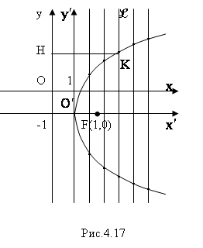
$3{\left(y+1\right)}^{2}−3−\text{12}x+\text{15}=0$$⇔3{\left(y+1\right)}^{2}\text{=+}\text{12}\left(x−1\right)⇔\underset{y^{'}}{\underbrace{{\left(y+1\right)}^{2}}}=4\underset{x^{'}}{\underbrace{\left(x−1\right) }}\text{.}$
2. Виконаємо перетворення координат за формулами:
$\begin{aligned}\left\{x=x^{'}+1 | \right.\end{aligned}$
3. В новій системі координат крива має рівняння: $y^{}=4x^{'}$.
4. Зобразимо криву:
а) знайдемо фокус і директрису параболи відносно нової системи координат 2р=4, р=2 – відстань між фокусом і директрисою (рис.4.17).
Рівняння директриси $x^{'}=−1$;
б) побудуємо ряд прямих, паралельних директрисі;
в)знайдемо точки перетину кожної із прямих з колом, центр якого знаходиться в фокусі параболи, а радіус рівний відстані від директриси до відповідної прямої, наприклад, $K=$ℒ$\left(F;\text{KH}\right)$.
4.2.4. Записати канонічне рівняння лінії $\text{25}x^{2}−\text{50}x+9=0$ і зобразити її відносно старої системи координат.
Розв’язання. 1. Виділимо повний квадрат: $\text{25}{\left(x−1\right)}^{2}−\text{25}+9=0⇔$
Рис.4.18
$$⇔\text{25}\underset{x^{'}}{\underbrace{{\left(x−1\right)}^{2}}}=\text{16}⇔{\left(x−1\right)}^{2}=\frac{\text{16}}{\text{25}}\text{.}$$
2. Виконаємо перенесення початку системи координат за формулами:
$\begin{aligned}\left\{x=x^{'}+1, | \right.\end{aligned}$ Звідки $О\left(1;0\right)$ (рис.4.18)
3. В новій системі координат крива
має рівняння: $x^{}=\frac{\text{16}}{\text{25}}⇔x^{'}=\frac{4}{5}, x^{'}=−\frac{4}{5}\text{.}$

ІІІ тип
Записати канонічне рівняння кривої і зобразити її у вигляді системи координат, якщо в рівнянні наявний член з добутком ху.
При розв’язанні такої загальної задачі корисно розрізняти два випадки, а саме, центральні і нецентральні лінії.
Розв’язання.
1. Обчислюємо $δ$ і встановлюємо, якого типу лінія.
2. Обчислюємо $Δ$. Вияснимо чи $Δ=0$, тобто чи лінія розпадається на дві прямі.
Спрощення рівнянь центральних ліній
- $δ≠0, Δ≠0\text{.}$ Якщо $δ<0$, то лінія – гіпербола, якщо $δ>0$ – еліпс.
- Знайдемо центр лінії ( І тип ) – $O^{'}\left(x_{0};y_{0}\right)\text{.}$
- Перенесемо початок координат в центр, в новій системі координат крива буде мати рівняння:
$a_{\text{11}}x^{}+2a_{\text{12}}x^{'}y^{'}+a_{\text{22}}y^{}+2F\left(x_{0},y_{0}\right)=0,$ (4.52)
де $2F\left(x_{0};y_{0}\right)−$результат підстановки в задане рівняння кривої координат центра.
- Повернемо осі координат на кут $α$ , для якого $\text{tg}2α=\frac{2a_{\text{12}}}{a_{\text{11}}−a_{\text{22}}}\text{.}$ В результаті такого перетворення отримаємо рівняння, в якому буде відсутній добуток різнойменних змінних x та y: $a_{\text{11}}^{'}x^{}+a_{\text{22}}^{'}y^{}+c=0$ або $\frac{x^{}}{−\frac{c}{a_{\text{11}}^{'}}}+\frac{y^{}}{−\frac{c}{a_{\text{22}}^{'}}}=1\text{.}$
5. Побудуємо нову систему координат $x^{''}o^{''}y^{''}$, в якій за отриманим канонічним рівнянням кривої побудуємо саму криву.
4.2.5. Записати канонічне рівняння лінії $6\text{xy}+8y^{2}−\text{12}x−\text{26}y+\text{11}=0$ і побудувати її в системі координат.
Розв’язання. 1) Обчислимо $δ=\begin{aligned}\left|0 3 | \right| \\ \end{aligned}$
Крива гіперболічного типу. Це або гіпербола, або пара дійсних прямих, що перетинаються в центрі лінії.
2) Обчислимо $Δ=\begin{aligned}\left| 0 3 −6 | \right|\left| 3 8 −\text{13} | \right| \\ \end{aligned}$
Лінія не розпадається, отже, це – гіпербола.
3) Знайдемо її центр, а для цього розв’яжемо систему:
$$\begin{aligned}\left\{3y−6=0 | \right.\end{aligned}$$
4) Перенесемо початок координат в центр за формулами:
$\begin{aligned}\left\{x=x^{'}−1 | \right.\end{aligned}$ (рис.4.19)
В новій системі координат крива буде мати рівняння.
$$6x^{'}y^{'}+8y^{}+\left(6⋅\left(−1\right)⋅2+8⋅4−\text{12}(−1)−\text{26}⋅2+\text{11}\right)=0⇔6x^{'}y^{'}+8y^{}=9\text{.}$$
- Знайдемо $\text{tg}2α=\frac{6}{0−8}=−\frac{3}{4}\text{.}$ Так як $\text{tg}2α=\frac{2\text{tg}α}{1−{\text{tg}}^{2}α},$ то
$−\frac{3}{4}=\frac{2\text{tg}α}{1−{\text{tg}}^{2}α}$ або $3{\text{tg}}^{2}α−8\text{tg}α−3=0\text{.}$ Звідси $\text{tg}α_{1}=3;$ $\text{tg}α_{2}=−\frac{1}{3}$. Вибираємо одне із знайдених значень: $\text{tg}α_{1}=3$.
Знаходимо $\text{sin}α=\frac{\text{tg}α}{\sqrt{1+{\text{tg}}^{2}α}}, \text{cos}α=\frac{1}{\sqrt{1+{\text{tg}}^{2}α}}\text{.}$
Маємо $\text{sin}α=\frac{3}{\sqrt{\text{10}}}; \text{cos}α=\frac{1}{\sqrt{\text{10}}}\text{.}$
- Записуємо формули повороту осей
$\begin{aligned}\left\{x^{'}=\frac{1}{\sqrt{\text{10}}}x^{''}−\frac{3}{\sqrt{\text{10}}}y^{''} | \right.\end{aligned}$ або $\begin{aligned}\left\{x^{'}=\frac{1}{\sqrt{\text{10}}}(x^{''}−3y^{''}) | \right.\end{aligned}$.
- Підставляємо значення $x^{'},y^{'}$ у отримане рівняння
$$6x^{'}y^{'}+8y^{}−9=0,$$
виконуємо необхідні перетворення, спрощення. Будемо мати рівняння: $9x^{}−y^{}=9$ або $\frac{x^{}}{1}−\frac{y^{}}{9}=1−$гіпербола.
- Побудова кривої:
а) будуємо нову систему координат $x^{''}o^{''}y^{''};$
б) в цій системі координат будуємо гіперболу за її канонічним рівнянням.
3
-3
О
х
у
Рис.4.19

Спрощення рівнянь нецентральних ліній
- $δ=0 −$параболічний тип.
- Якщо $Δ≠0$, то крива не розпадається. Це – парабола.
- Знайдемо для кута повороту $α −$ $\text{tg}α_{1},\text{tg}α_{2}$.
- Повернемо систему координат $\text{хоу}$ на кут $α_{1}$ для якого $\text{tg}α_{1}=\frac{m}{n}$ (рис.4.20). Щоб отримати рівняння кривої в новій системі координат, потрібно безпосередньо скористуватися формулами повороту системи координат, а саме:
y
m
O
n
х
Рис.4.20
$\begin{aligned}\left\{x=x^{'}\text{cos}α−y^{'}\text{sin}α | \right.\end{aligned}$
Знаючи $\text{tg}α_{1},$ обчислимо $\text{sin}α_{1}$і $\text{cos}α_{1}$:
$\text{sin}α_{1}=\frac{\text{tg}α}{\sqrt{1+{\text{tg}}^{2}α}},$ $\text{cos}α_{1}=\frac{1}{\sqrt{1+{\text{tg}}^{2}α}}\text{.}$ (64)
Отримані формули необхідно підставити в задане рівняння кривої. В новому її рівнянні буде відсутній член з добутком $x^{'}y^{'}$ і квадрат однієї змінної, отримаємо рівняння параболічного типу.
5. Визначимо новий початок координат і запишемо канонічне рівняння параболи.
6. Для побудови кривої, спочатку будуємо прямі, які виходять із початку координат і мають головні напрями відносно параболи. Отримаємо систему $x^{'}o^{'}y^{'}$, а потім виконаємо перенесення цієї системи координат в новий початок $O'$, отримаємо систему $x^{''}o^{'}y^{''}$. В цій системі побудуємо параболу по точках
( надаючи $x$ кількох значень, обчислимо відповідні значення у ).

4.2.6. Спростити рівняння $9x^{2}−\text{24}\text{xy}+\text{16}y^{2}−\text{20}x+\text{110}y−\text{50}=0\text{.}$
і побудувати криву в системі координат.
Розв’язання.
- Обчислюємо $δ$ і встановлюємо, якого типу лінія:
$δ=\begin{aligned}\left| 9 −\text{12} | \right| \\ \end{aligned}$ - параболічний тип.
- Обчислюємо $Δ$.
Вияснимо чи $Δ=0$, тобто чи лінія розпадається на дві прямі: $Δ=\begin{aligned}\left| 9 −\text{12} −\text{10} | \right|\left|−\text{12} \text{16} \text{55} | \right| \\ \end{aligned}$ - не розпадається, тобто це парабола.
- Знайдемо кут повороту $α$, враховуючи, що
$\text{tg}2α=\frac{−\text{24}}{9−\text{16}}=\frac{\text{24}}{7}$.
Тоді $\frac{\text{24}}{7}=\frac{2\text{tg}α}{1−{\text{tg}}^{2}α}\text{.}$
Звідси $\text{tg}α_{1}=\frac{3}{4}, \text{tg}α_{2}=−\frac{4}{3}\text{.}$
- Повернемо систему $\text{xoy}$ на кут $α$ такий, що $\text{tg}α=\frac{3}{4}\text{.}$
Запишемо формули повороту, а для цього обчислимо:
$$\text{sin}α=\frac{\frac{3}{4}}{\sqrt{1+\frac{9}{\text{16}}}}=\frac{3}{5}, \text{cos}α=\frac{4}{5}, \begin{aligned}\left\{x=\frac{1}{5}\left(4x^{'}−3y^{'}\right) | \right.\end{aligned}$$
Рівняння кривої в новій системі координат $x^{'}oy^{'}$ набере вигляду:
$$\frac{9}{\text{25}}{\left(4x^{'}−3y^{'}\right)}^{2}−\frac{\text{24}}{\text{25}}\left(4x^{'}−3y^{'}\right)\left(3x^{'}+4y^{'}\right)+\frac{\text{16}}{\text{25}}{\left(3x^{'}+4y^{'}\right)}^{2}−\frac{\text{20}}{5}\left(4x^{'}−3y^{'}\right)+$$
$${+\frac{\text{110}}{5}\left(3x^{'}+4y^{'}\right)−\text{50}=0⇔\text{25 \{}y}^{}+\text{50 \{}x{}^{'}+\text{100 \{}y{}^{'}−\text{50}=0⇔y^{}+2x^{'}+4y^{'}−2=0\text{.}$$
5. Спростимо рівняння, використовуючи перенесення початку координат. Для цього при $y^{'}$ виділимо повний квадрат, а всі останні члени перенесемо вправо, винісши за дужки коефіцієнт при $x^{'}$, отримаємо:
$${\left(y^{'}+2\right)}^{2}−4+2x^{'}−2=0⇔{\left(y^{'}+2\right)}^{2}=−2x^{'}+6⇔{\left(y^{'}+2\right)}^{2}=−2\left(x^{'}−3\right) \text{.}$$
Виконаємо перенесення початку за формулами:
$$\begin{aligned}\left\{x^{'}=x^{''}+3 | \right.\end{aligned}$$
звідки $O^{'}\left(3;−2\right) \text{.}$
В новій системі координат парабола має рівняння $y^{}=−2x^{''}\text{.}$
6. Побудуємо цю криву (рис.4.21).
– Побудуємо систему координат $\text{хоу}$.
– Побудуємо вісь $\text{ox}'$, так щоб $\text{tg}α=\frac{3}{4}$ $\left(OX^{'}=\text{OA}, A\left(4,3\right)\right) \text{.}$ Вісь $\text{oy}'−$
перпендикулярна до $OX^{'}$.
A
3
3
4
-2
O
y
x
Рис.4.21
Побудуємо $O^{'}\left(3;−2\right)$ відносно системи $x'\text{oy}'$.
– Через $O^{'}$ проведемо $o'x\text{''}$׀׀$\text{ox}'$
і $o'y\text{''}$׀׀$\text{oy}'$.
– В системі $x\text{''}\text{oy}\text{''}$ побудуємо
параболу за точками:
$$\begin{aligned}x^{''}=−2, y^{''}=±2; \\ x^{''}=−8, y^{''}=±4\text{.}\end{aligned}$$
IV тип
Задачі на відшукання асимптотичних напрямів діаметрів, спряжених хордам, головних напрямів та зведення загального рівняння кривої до канонічного за допомогою інваріантів.
Ці задачі розв’язуються за допомогою формул (4.21) – (4.51)
4.2.7. Для кривої знайти два спряжені діаметри, один з яких проходить через точку
Розв’язання. Запишемо рівняння довільного діаметра кривої за формулою (4.31): Або де — кутовий коефіцієнт відповідної спряженої хорди.
Нехай це є рівняння діаметра, що проходить через точку А. Тоді — кутовий коефіцієнт діаметра, спряженого з даним. Запишемо умову належності точки даному діаметру:
Визначимо з цієї умови значення :
Підставивши це значення у загальне рівняння діаметра, отримаємо рівняння діаметра, що проходить через точку A: або
.
Кутовий коефіцієнт цього діаметра .
Підставивши це значення у загальне рівняння діаметра, отримаємо рівняння діаметра, спряженого з діаметром, що проходить через точку A:
$5x+y−\frac{3}{2}+\left(x+5y+\frac{5}{2}\right)=0$, або
Отже, шуканими діаметрами є :та
Цю задачу можна було б розв’язати іншим способом. За допомогою інваріанта встановимо, чи є дана крива центральною, чи ні :
, тобто крива – центральна.
Отже, всі діаметри кривої проходять через її центр.
Враховуючи, що центр кривої визначається із системи рівнянь (4.25):
Запишемо відповідну систему:
Розв’язавши її, отримаємо:
Отже, рівняння діаметра, що проходить через точку A, має вигляд:
або
Його отримали, як рівняння прямої, що проходить через дві відомі точки. Кутовий коефіцієнт цього діаметра .
Відомо, що залежність між кутовими коефіцієнтами спряжених діаметрів виражається умовою (4.38) або . Отже, знаючи рівняння кривої та , можемо знайти
Тепер запишемо рівняння другого діаметра, як прямої, що проходить через відому точку (центр кривої) з відомим кутовим коефіцієнтом:
або $6x+6y+1=0$
Зауваження 8. Перший спосіб розв'язування задачі більш загальний. Він не потребує додаткового дослідження і використовується як певний алгоритм розв'язання задач такого типу.
4.2.8. Знайти головні напрями кривої $4х^{2}−4\text{ху}+у^{2}−4х−4у−7=0$.
Розв’язання. Головні напрями кривої визначаються кутовими коефіцієнтами. Знайдемо їх в даному випадку третім способом за формулами (4.47), розв’язавши перед цим характеристичне рівняння (4.48).
Для даного рівняння: $\left|\begin{matrix}4−λ & −2 \\ −2 & 1−λ\end{matrix}\right|=0$,
або $(4−λ)(1−λ)−4=0$, або $λ^{2}−5λ=0$.
Звідси $λ_{1}=0, λ_{2}=5$.
Тоді за формулою п.3 теореми 4.5 знайдемо
$К_{1}=\frac{0−4}{−2}=\frac{−2}{0−1}=2$. $К_{2}=\frac{5−4}{−2}=\frac{−2}{5−1}=−\frac{1}{2}$.
Отже, головні напрями кривої визначають $к_{1}=2, к_{2}=−\frac{1}{2}$.
4.2.9. Користуючись інваріантами, звести рівняння до канонічного виду рівняння кривої .
Розв’язання. Знайдемо інваріанти:
Оскільки , то крива нецентральна. Дана крива — парабола, через те, що. Її спрощене рівняння записується так: $y^{'2}=±\frac{2}{l}\sqrt{−\frac{Δ}{I}}x^{'}$
(знак перед радикалом збігається із знаком $I$, Знайдемо $I$:
Отже, рівняння даної кривої має вигляд: $y^{'2}=\frac{2}{2}\sqrt{−\frac{−\text{64}}{2}}x^{'}$тобто $y^{'2}=4\sqrt{2}x^{'}$
4.2.9. Побудувати криву .
Розв’язання. Дослідимо спочатку тип і вид даної кривої. Це можна зробити за допомогою інваріантів: $δ<0$, тобто крива є гіперболою. Для побудови гіперболи треба визначити її головні діаметри (осі симетрії), асимптоти та вершини.
Запишемо рівняння довільного діаметра даної кривої: . За допомогою цього рівняння знайдемо осі симетрії та асимптоти кривої, бо осі симетрії е спряжені і взаємно перпендикулярні діаметри, а асимптоти кривої є взаємноспряжені діаметри цієї кривої.Кутові коефіцієнти головних діаметрів визначимо з рівняння: або
Отже, рівняннями головних діаметрів є або $d_{1}$:, і або $d_{2}$:
Кутові коефіцієнти асимптот знайдемо з рівняння (4.29) . Звідки
Рівняння асимптот можна записати тепер так: або або .
Для знаходження вершин гіперболи потрібно розв'язати систему рівнянь, яка містить рівняння гіперболи та рівняння одного з головних діаметрів. Візьмемо діаметр $d_{2}$, заданий рівнянням $x−y−2=0$, тоді система матиме вигляд
Ця система дійсних розв'язків не має. Це означає, що діаметр $x−y−2=0,$ перетинає гіперболу в уявних точках.
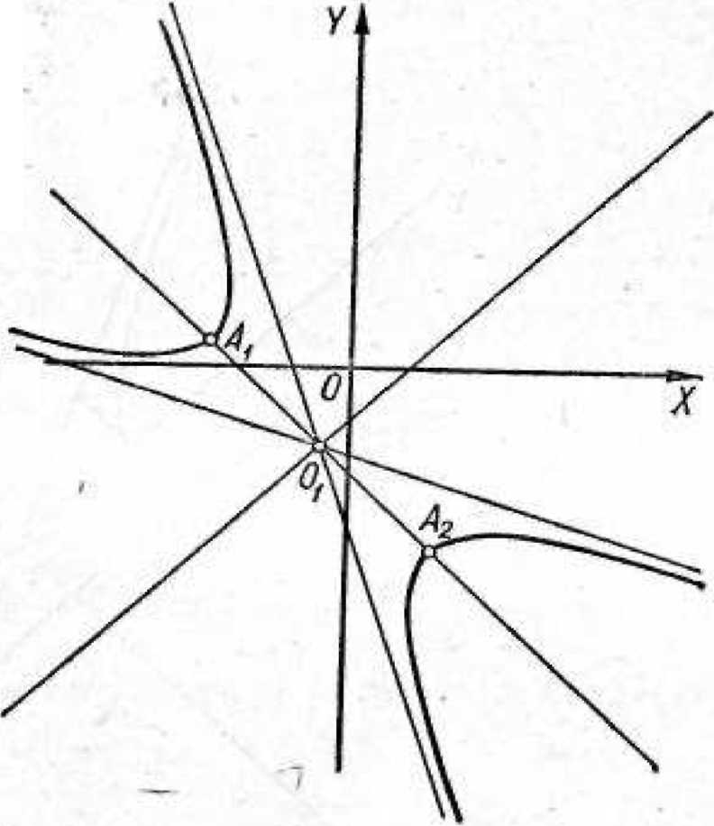
Для другого діаметра $d_{1}$, заданого рівнянням $x+y+4=0$, розв'язуємо таку систему рівнянь:
Рис.4.22
Звідки знаходимо два розв'язки: та , які визначають дві дійсні вершини гіперболи: (рис.4.22).
Маючи осі симетрії гіперболи, її асимптоти та вершини, легко встановити, як саме розміщена гіпербола відносно системи координат Побудова довільних точок гіперболи виконується за її означенням.
Цю задачу можна було б розв'язати іншим способом, який полягає в тому, що побудова кривої виконується не в системі координат відносно якої задано рівняння кривої, а в іншій системі координат , відносно якої рівняння гіперболи записане в канонічному вигляді. Для цього знаходимо точку, в яку переносимо початок координат, і кут, на який виконуємо поворот осей координат.
Новий початок координат знаходимо, як розв'язок системи рівнянь:
або
звідки . Таким чином, початок координат переносимо в точку — центр даної гіперболи.(Рис.4.23)
Кут повороту осей координат визначаємо з рівняння
тобто
$5{\text{tg}}^{2}ϕ−5=0$, звідки ${\text{tg}}^{2}ϕ=1$.
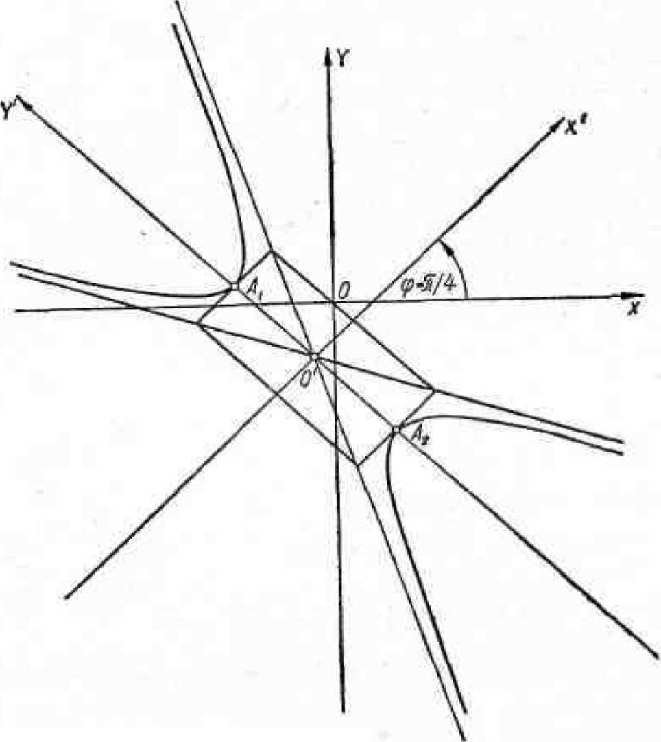
Беремо , тому що осі повертаємо в напрямку осей симетрії кривої.
Рис.4.23
Формули перетворення системи координат можна записати тепер у вигляді
В цьому випадку
Рівняння кривої в новій системі координат запишеться так:
або після спрощення або
Звідси , дійсною віссю симетрії є вісь Побудова кривої виконується в системі за її канонічним рівнянням (рис. 4.23).
4.2.10. Довести, що дотичні до еліпса , проведені в кінцях одного й того самого діаметра, паралельні між собою; і навпаки, якщо дотичні до еліпса паралельні між собою, то точки дотику лежать на одному й тому ж діаметрі.
Розв’язання 1) Використаємо рівняння дотичної до еліпса і рівняння довільного діаметра еліпса . Точку дотику знайдемо з умови належності її як еліпсу, так і діаметру. Розв'язуючи систему рівнянь $\begin{aligned}\left\{\frac{x_{0^{2}}}{a^{2}}+\frac{y_{0^{2}}}{b}=1; | \right.\end{aligned}$, отримаємо:
Тоді рівняння першої дотичної:
, або
рівняння другої дотичної:
Знайдені рівняння відповідають дотичним, які є паралельними прямими.
2.) Нехай маємо еліпс і дві дотичні до нього
та ,
які паралельні між собою. З умови паралельності (3.13) дотичних випливає:
або
Позначивши величину цього відношення через запишемо:
Запишемо рівняння прямої, яка проходить через точки дотику, скориставшись рівнянням (3.5)
Використавши знайдену залежність, матимемо:
або .
Звідки,
Отримали рівняння прямої, яка проходить через початок координат, тобто через центр заданого еліпса. Це означає, що дана пряма е одним із діаметрів кривої, тобто точки дотику двох паралельних дотичних лежать на одному діаметрі кривої.

Рекомендована література
[2] §§38-41, с. 235-272; [7] §§51-53; [12] Розділ 6. §§41-42, с. 129-139; [15] Розділ 11. §§113-119, с. 343-377; [16] Ч. 1. Гл. 7. §§1-10, с. 170-197
Завдання для самостійного розв’язання
За допомогою повороту осей системи координат звести до канонічного виду рівняння кривих другого порядку, записати формули перетворення і зобразити задані криві в системі координат:
2.1. $−\text{23}x^{2}−\text{72}\text{xy}−2y^{2}−\text{25}=0\text{.}$
2.2. $x^{2}−\text{14}\text{xy}+\text{49}y^{2}−\text{50}=0\text{.}$
2.3. $x^{2}+2\sqrt{3}\text{xy}+3y^{2}−2\sqrt{3}x+2y=0\text{.}$
2.4. $5x^{2}−6\text{xy}+5y^{2}+8=0\text{.}$
2.5. $\text{34}x^{2}+\text{24}\text{xy}+\text{41}y^{2}−\text{25}=0\text{.}$
2.6. $9x^{2}+\text{24}\text{xy}+\text{16}y^{2}−\text{40}x+\text{30}y=0\text{.}$
2.7. $2x^{2}+\text{12}\text{xy}−7y^{2}+\text{20}=0\text{.}$
2.8. $x^{2}+2\text{xy}+y^{2}=0\text{.}$
2.9. $−\text{17}x^{2}+2\sqrt{\text{35}}\text{xy}+\text{17}y^{2}=0\text{.}$
За допомогою перенесення початку координат звести до канонічного виду наступні рівняння кривих другого порядку, записати формули перетворення координат і зобразити задані криві у системі координат:
2.10. $x^{2}−\frac{1}{4}y^{2}−x−\frac{3}{2}y−1=0\text{.}$
2.11. $3x^{2}−2y^{2}+6x−4y+1=0\text{.}$
2.12. $x^{2}+2y^{2}−4x−\text{12}y+\text{23}=0\text{.}$
2.13. $x^{2}−6x−\text{16}=0\text{.}$
2.14. $4x^{2}+9y^{2}−8x−\text{32}=0\text{.}$
2.15. $x^{2}−4y^{2}−4x−8y−4=0\text{.}$
2.16. $x^{2}−2y^{2}+2\sqrt{3}x+\text{20}y−\text{47}=0\text{.}$
2.17. $2x^{2}+y^{2}+4y+4=0\text{.}$
За допомогою повороту системи координат і перенисти початку звести до канонічного виду рівняння наступних кривих і написати формули перетвореннь:
2.18. $9x^{2}−\text{24}\text{xy}+\text{16}y^{2}−\text{20}x+\text{110}y−\text{50}=0\text{.}$
2.19. $9x^{2}+\text{16}y^{2}−\text{24}\text{xy}+\text{30}x−\text{40}y−\text{25}=0\text{.}$
2.20. $\sqrt{3}x^{2}−\sqrt{3}y^{2}+2\text{xy}−2x−2\sqrt{3}y=0\text{.}$
2.21 $9x^{2}+6y^{2}+4\text{xy}+2x−4y−4=0\text{.}$
2.22 $9x−6\text{xy}+y^{2}−3\sqrt{\text{10}}x−9\sqrt{\text{10}}y−\text{90}=0\text{.}$
2.23. $\text{25}x^{2}+\text{40}y^{2}+\text{36}\text{xy}−\text{34}x−\text{116}y+\text{89}=0\text{.}$
2.24. $\text{16}x^{2}+9y^{2}−\text{24}\text{xy}+\text{66}y−\text{88}x+\text{121}=0\text{.}$
2.25. Визначити точки перетину кривої другого порядку $x^{2}−2\text{xy}+y^{2}−4x+4=0$ з прямої $x+y−2=0\text{.}$
2.26. Задана крива другого порядку: $x^{2}−6\text{xy}−7y^{2}+2x−y+1=0\text{.}$ Вияснити, які із векторів $\vec{a}(1;2), \vec{b}(3;−4), \vec{с}(7;1), \vec{d}(2;0),\vec{е}(−1;1)$мають асимптотичні напрями відносно даної кривої.
2.27. Написати рівняння асимптот наступних кривих другого порядку:
а) $2x^{2}−3\text{xy}−x+3y+4=0;$
б) $3x^{2}+\text{10}\text{xy}+7y^{2}+4x+2y+1=0;$
в) $2x^{2}+\text{xy}+y^{2}+\text{11}x−4y+5=0\text{.}$
2.28. Написати рівняння тих діаметрів кривої $\text{xy}−y^{2}−2x+3y−1=0,$ які паралельні осі оу.
2.29. Знайти спільні діаметри двох кривих:
$4x^{2}−2\text{xy}−y2−2x−y=0$ і $4x^{2}+4\text{xy}+y^{2}−2x+y=0\text{.}$
2.30. Знайти центри кривих:
а) $3x^{2}+5\text{xy}+y^{2}−8x−\text{11}y−7=0;$
б) $4x^{2}−4\text{xy}+y^{2}−6x+8y+\text{13}=0;$
в) $x^{2}−2\text{xy}+y^{2}−6x+6y−3=0\text{.}$
2.31. Задана крива другого порядку $x^{2}+\text{xy}+2y^{2}−4x+5y−3=0$ і вектори ${\vec{a}}_{1}(2;3), {\vec{a}}_{2}(−1;1), {\vec{a}}_{3}(2;0)\text{.}$ Визначити вектори $\vec{a}'_{1},\vec{a}'_{2},\vec{a}'_{3},$ спряжені з даними відповідно.
2.32. Знайти головні напрями даних кривих другого порядку:
а) $2\text{xy}−4x+2y−3=0;$
б) $x^{2}−4\text{xy}+4y^{2}−5x+6=0;$
в) $x^{2}+\text{xy}+2y^{2}−3x+y=0\text{.}$
2.33. Знайти головні діаметри кривої $х^{2}+y^{2}−8x+6y+\text{21}=0,$ заданої в прямокутній декартовій системі координат.
Визначити вид наступних кривих за допомогою інваріантів. Написати канонічні рівняння кривих.
2.34. $9x^{2}−\text{47}\text{xy}+6y^{2}+6x−8y+2=0\text{.}$
2.35. $\text{12}\text{xy}+5y^{2}−\text{12}x−\text{22}y−\text{19}=0\text{.}$
2.36. $x^{2}−2\text{xy}+y^{2}−x−2y+3=0\text{.}$
2.37. $x^{2}−6\text{xy}+9y^{2}−3\sqrt{\text{10}}x−\sqrt{\text{10}}y=0\text{.}$
2.38. $5x^{2}+8\text{xy}+5y^{2}−9=0\text{.}$
2.39. $4x^{2}−4\text{xy}+y^{2}−\text{15}=0\text{.}$
2.40. $x^{2}+2y^{2}+4x+4=0\text{.}$
2.41. Знайти центр кожної з ліній:
1) $x^{2}−4\text{xy}+5y^{2}+\text{20}x+\text{16}y+5=0$;
2) $3x^{2}+8\text{xy}+\text{20}y^{2}−\text{12}x+4y+5=0$;
3) $x^{2}−2\text{xy}+y^{2}+6x−2y+1=0$;
4) $4x^{2}+\text{10}\text{xy}+5y^{2}−2x−4y+3=0$;
5) $\text{12}x^{2}+7\text{xy}−\text{12}y^{2}−1=0$;
6) $x^{2}+2\text{xy}+y^{2}−6x−6y+5=0$.
2.42. Написати рівняння діаметра лінії $3x^{2}−5\text{xy}+y^{2}+8x=0$, який ділить навпіл хорди з кутовим коефіцієнтом k = –$\frac{2}{3}$.
2.43. Написати рівняння діаметра лінії: $6x^{2}−9\text{xy}+\text{13}y^{2}+2x+4y+5=0$,
що проходить через точку К(1;–2).
2.44. Знайти кутові коефіцієнти головних напрямків кожної з наступних ліній, заданих в репері $(O;\vec{i;}\vec{j})$ рівняннями:
1) $3x^{2}+4\text{xy}+5y^{2}+2x−y+7=0$;
2) $x^{2}+6\text{xy}−7y^{2}+x=0$;
3) $x^{2}+4\text{xy}+4y^{2}+2x+3y=0$;
4) $x^{2}+y^{2}−4x+6y−2=0$.
2.45. Написати рівняння осей кожної з ліній в репері $(O;\vec{i;}\vec{j})$:
1) $5x^{2}+\text{24}\text{xy}+\text{75}y^{2}−\text{36}x+6y+1=0$;
2) $7x^{2}+\text{26}\text{xy}+7y^{2}+\text{42}x=0$.
2.46. Звести до канонічного виду рівняння ліній:
1) $x^{2}+\text{xy}+y^{2}+x+y=0$;
2) $3x^{2}+4\sqrt{2}\text{xy}+5y^{2}+6x−1=0$;
3) $4\text{xy}+3y^{2}+\text{16}x+\text{12}y−\text{36}=0$.
2.47. Звести до канонічного виду рівняння ліній:
1) $4x^{2}+4\text{xy}+y^{2}+8x+6y+3=0$;
2) $9x^{2}+\text{12}\text{xy}+4y^{2}+8x+\text{14}y+3=0$;
3) $x^{2}+6\text{xy}+9y^{2}−\text{12}x+\text{24}y+\text{15}=0$.

